**ĐẠI HỌC ĐÀ NẴNG  
TRƯỜNG ĐẠI HỌC SƯ PHẠM KỸ THUẬT**

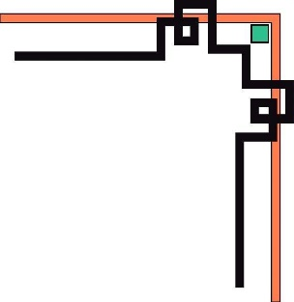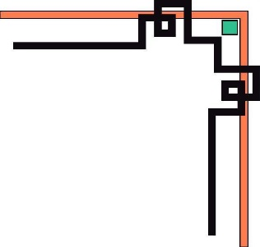



**BÁO CÁO MÔN HỌC**

**LẬP TRÌNH C#**

**ĐỀ TÀI :**

**XÂY DỰNG WEBSITE SIÊU THỊ**

Giáo viên hướng dẫn : Lê Thị Bích Tra

Sinh viên thực hiện : Đặng Công Phương

Mã sinh viên : 1811505310334

Đà Nẵng, ngày 22 tháng 06 năm 2021

**MỤC LỤC**

I) Link Github: 5

II) Hình code và kết quả của các yêu cầu trang Admin: 5

1) Sử dụng template Admin mẫu, hiệu chỉnh lại cho phù hợp, và sử dụng các class css, bootstrap cho các chức năng bên dưới: 5

a) Code: 5

i. Shared (_Layout.cshtml): 5

ii. Home (Index.cshtml): 7

b) Kết quả: 8

2) Thực hiện chức năng Kiểm tra đăng nhập: 8

a) Code: 8

i. Areas/Admin/Models/LoginModel.cs: 8

ii. UserDao.cs: 9

iii. LoginController: 9

iv. Encryptor.cs(mã hoá md5 mật khẩu): 10

v. Constants.cs(SESSION) 10

vi. Login/Index.cshtml: 11

b) Kết quả: 11

i. Thông báo lỗi khi nhập không đúng: 11

ii. Đăng nhập thành công sẽ vào trang admin: 12

3) Hiển thị danh sách UserAccount: 12

3.1) Phân trang danh sách tài khoản người dùng (5 user/trang) và chức năng tìm kiếm: 12

a) Code: 12

i. UserDao: 12

ii. UserController: 14

iii. User/Index.cshtml: 15

b) Kết quả: 16

i. Giao diện phân trang: 16

ii. Tìm kiếm: 16

3.2) Xóa 1 người dùng có Status là Blocked: 17

a) Code: 17

i. UserDao: 17

ii. UserController: 17

iii. User/Index.cshtml: 17

b) Kết quả: 18

4) Hiển thị danh sách sản phẩm: 18

4.1) Yêu cầu: sắp xếp theo Số lượng tăng dần, Đơn giá giảm dần, dưới dạng bảng có các cột: 18

a) Code: 18

i. SanPhamDao: 18

ii. SanPhamController: 19

iii. SanPham/Index.cshtml: 20

b) Kết quả: 22

4.2) Click vào link Xem chi tiết (ở cột Thao tác) sẽ chuyển đến trang xem được chi tiết của sản phẩm: 23

a) Code: 23

i. SanPham/Index.cshtml: 23

ii. SanPham.Chitiet.cshtml: 24

iii. SanPhamController: 26

b) Kết quả: 27

5) Thiết kế form, thực hiện chức năng thêm 1 sản phẩm: 28

a) Code: 28

i. SanPhamDao: 28

ii. LoaiSPDao: 28

iii. SanPhamController: 29

iv. ModelEF/Model/SanPham.cs: 29

v. SanPham/Index.cshtml: 30

vi. SanPham/Create.cshtml: 30

b) Kết quả: 32

i. Giao diện them mới: 32

ii. Validation dữ liệu trên form “Thêm mới”: 33

III) Hình code và kết quả của các yêu cầu trang Người Dùng: 34

1) Download 1 template bán hàng bất kỳ, hiệu chỉnh lại cho phù hợp với dữ liệu của bảng Sản phẩm: 34

2) Đổ dữ liệu của bảng sản phẩm vào trang chủ: 34

a) Code: 34

i. TrangNguoiDungDao: 34

ii. TrangNguoiDungController: 35

iii. TrangNguoiDung/Index.cshtml: 36

b) Kết quả: 40

i. Giao diện: 40

ii. Giao diện khi tìm kiếm: 43

1. Link Github:

https://github.com/CongPhuong246/CSharp.git

1. Hình code và kết quả của các yêu cầu trang Admin:
2. Sử dụng template Admin mẫu, hiệu chỉnh lại cho phù hợp, và sử dụng các class css, bootstrap cho các chức năng bên dưới:
3. Code:
4. Shared (_Layout.cshtml):

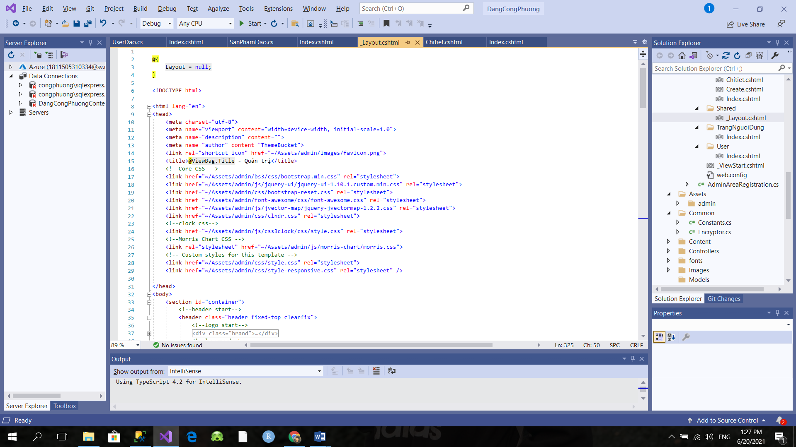

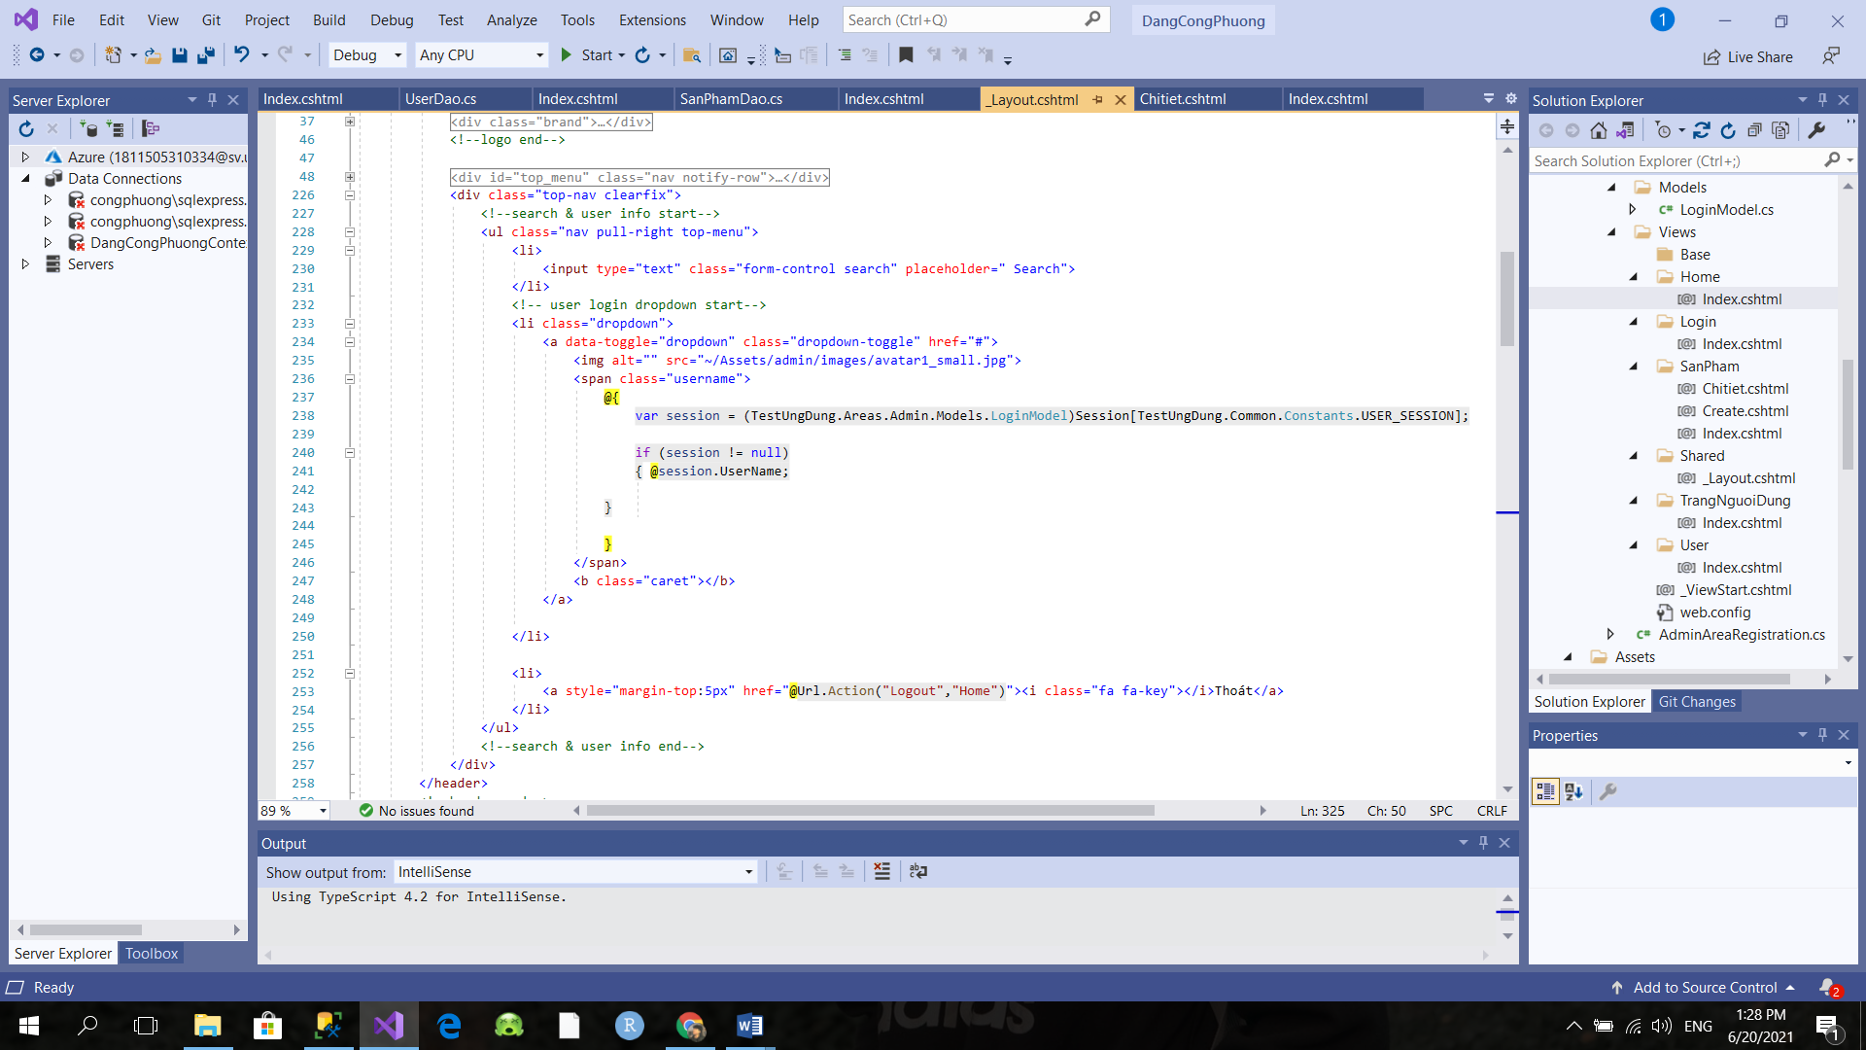

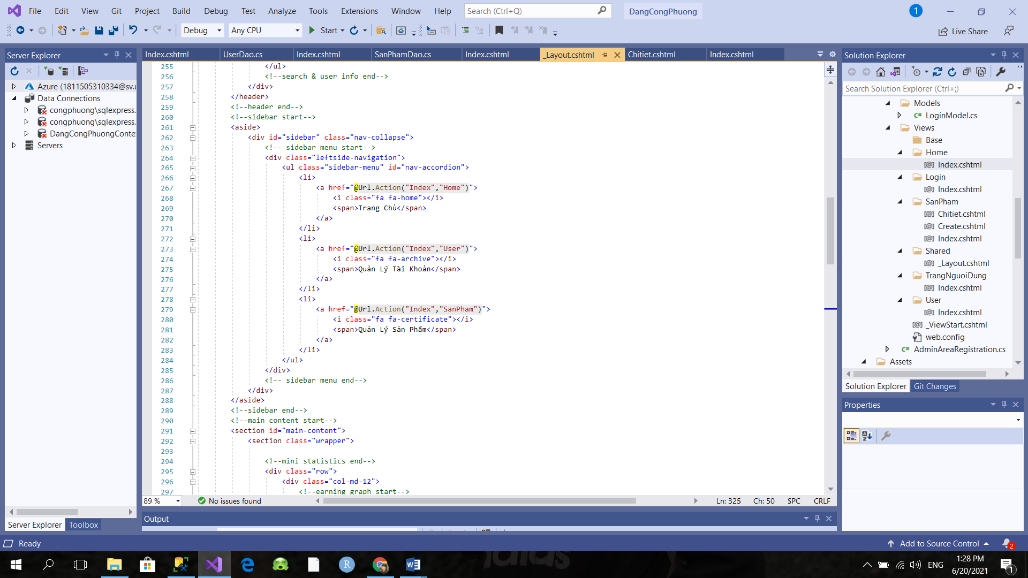

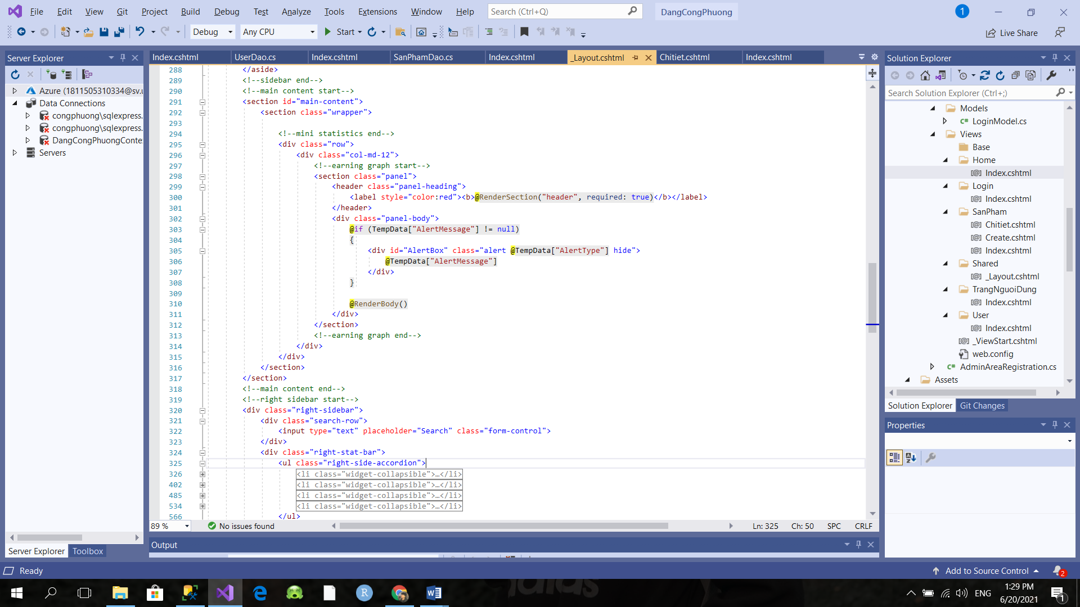

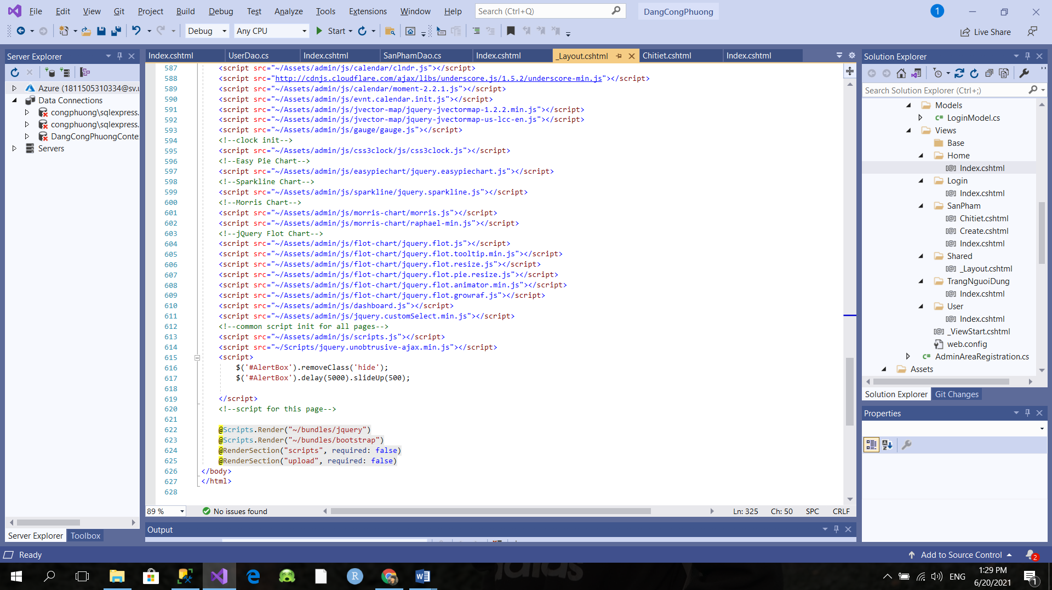

1. Home (Index.cshtml):

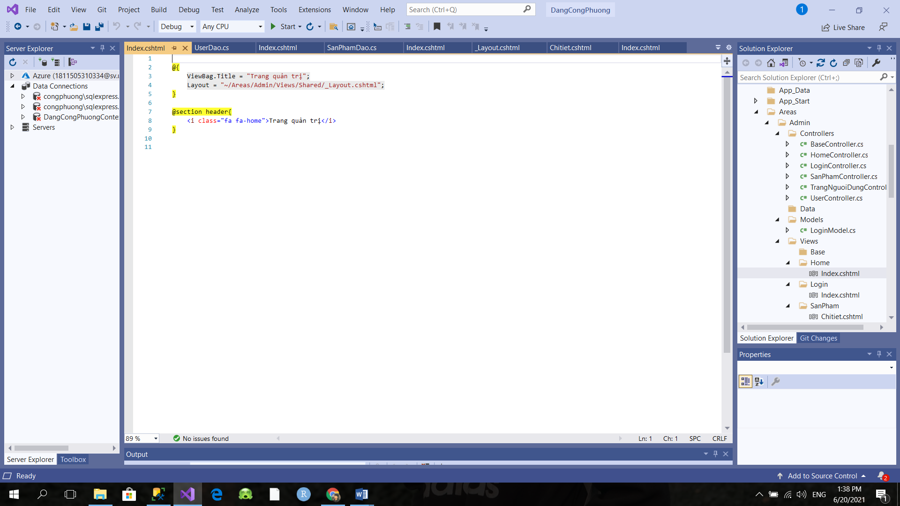

1. Kết quả:

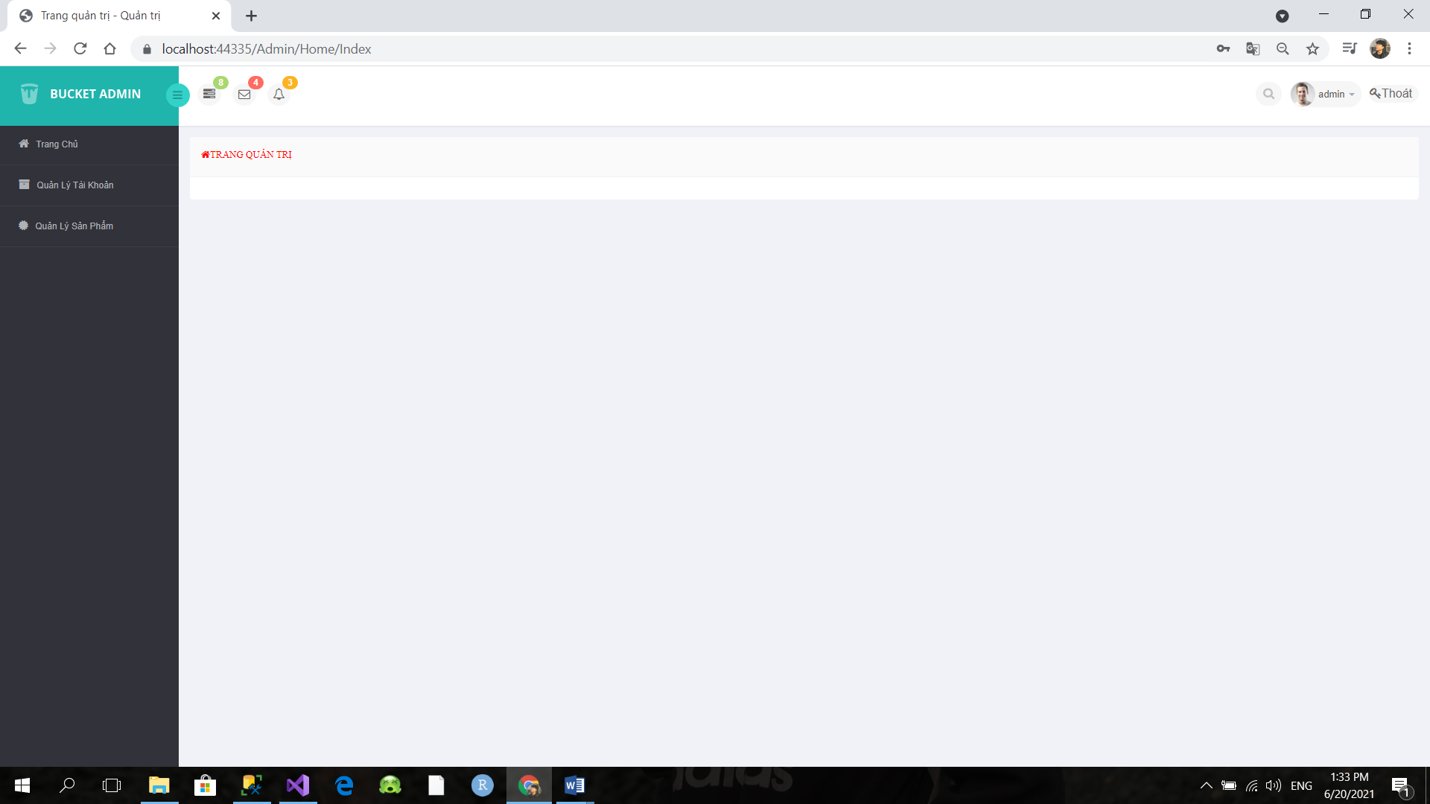

1. Thực hiện chức năng Kiểm tra đăng nhập:
2. Code:
3. Areas/Admin/Models/LoginModel.cs:

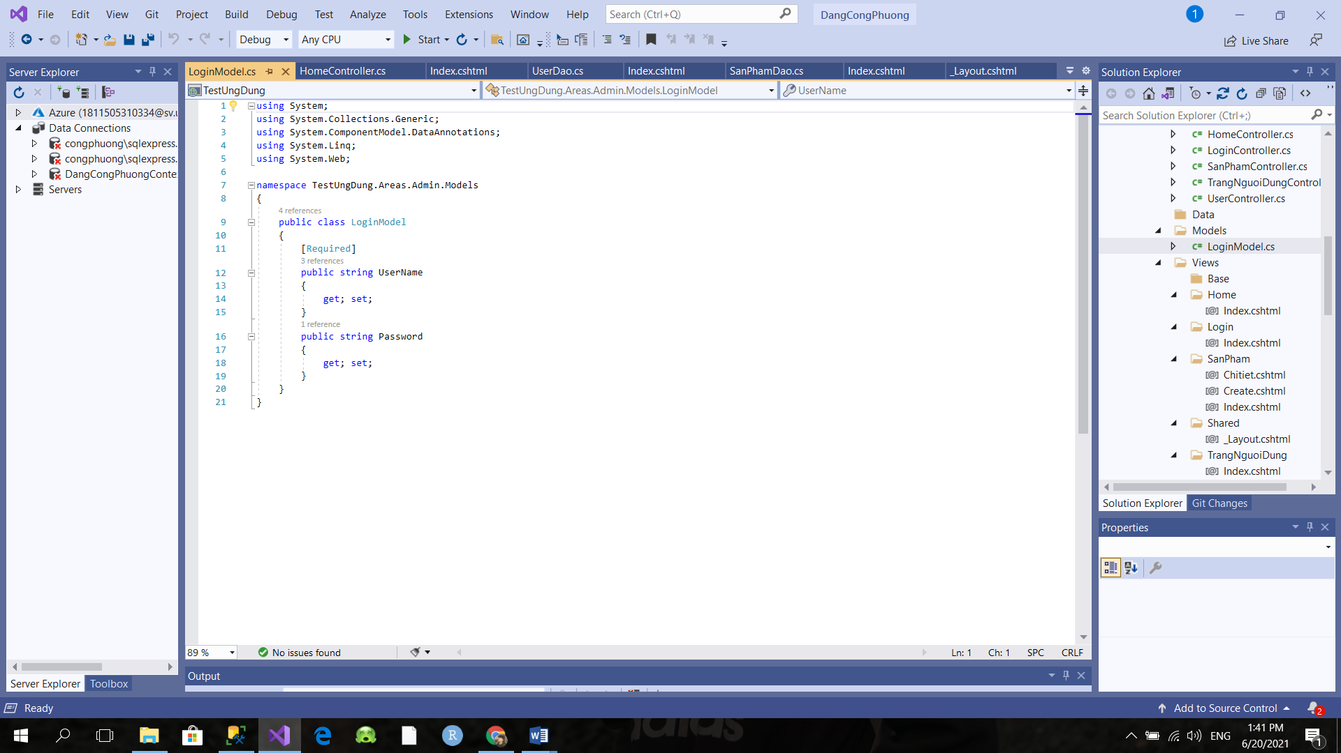

1. UserDao.cs:

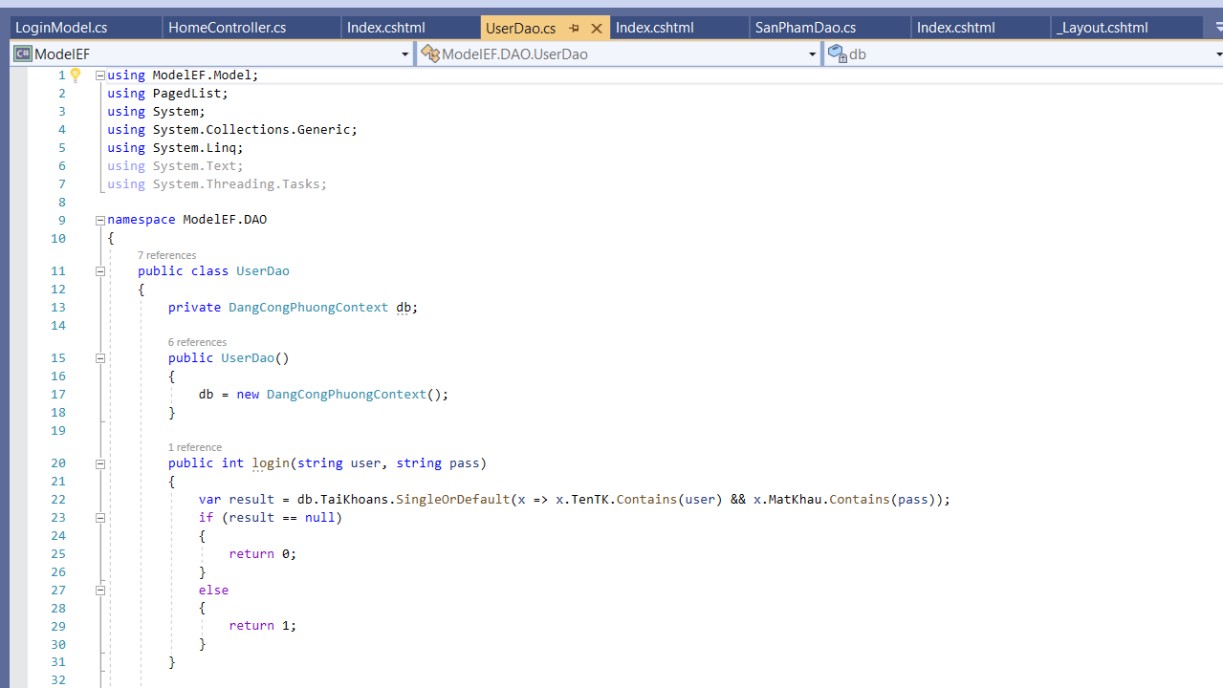

1. LoginController:

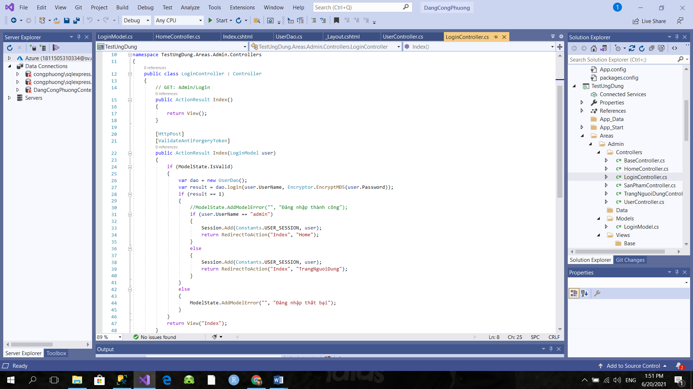

1. Encryptor.cs(mã hoá md5 mật khẩu):

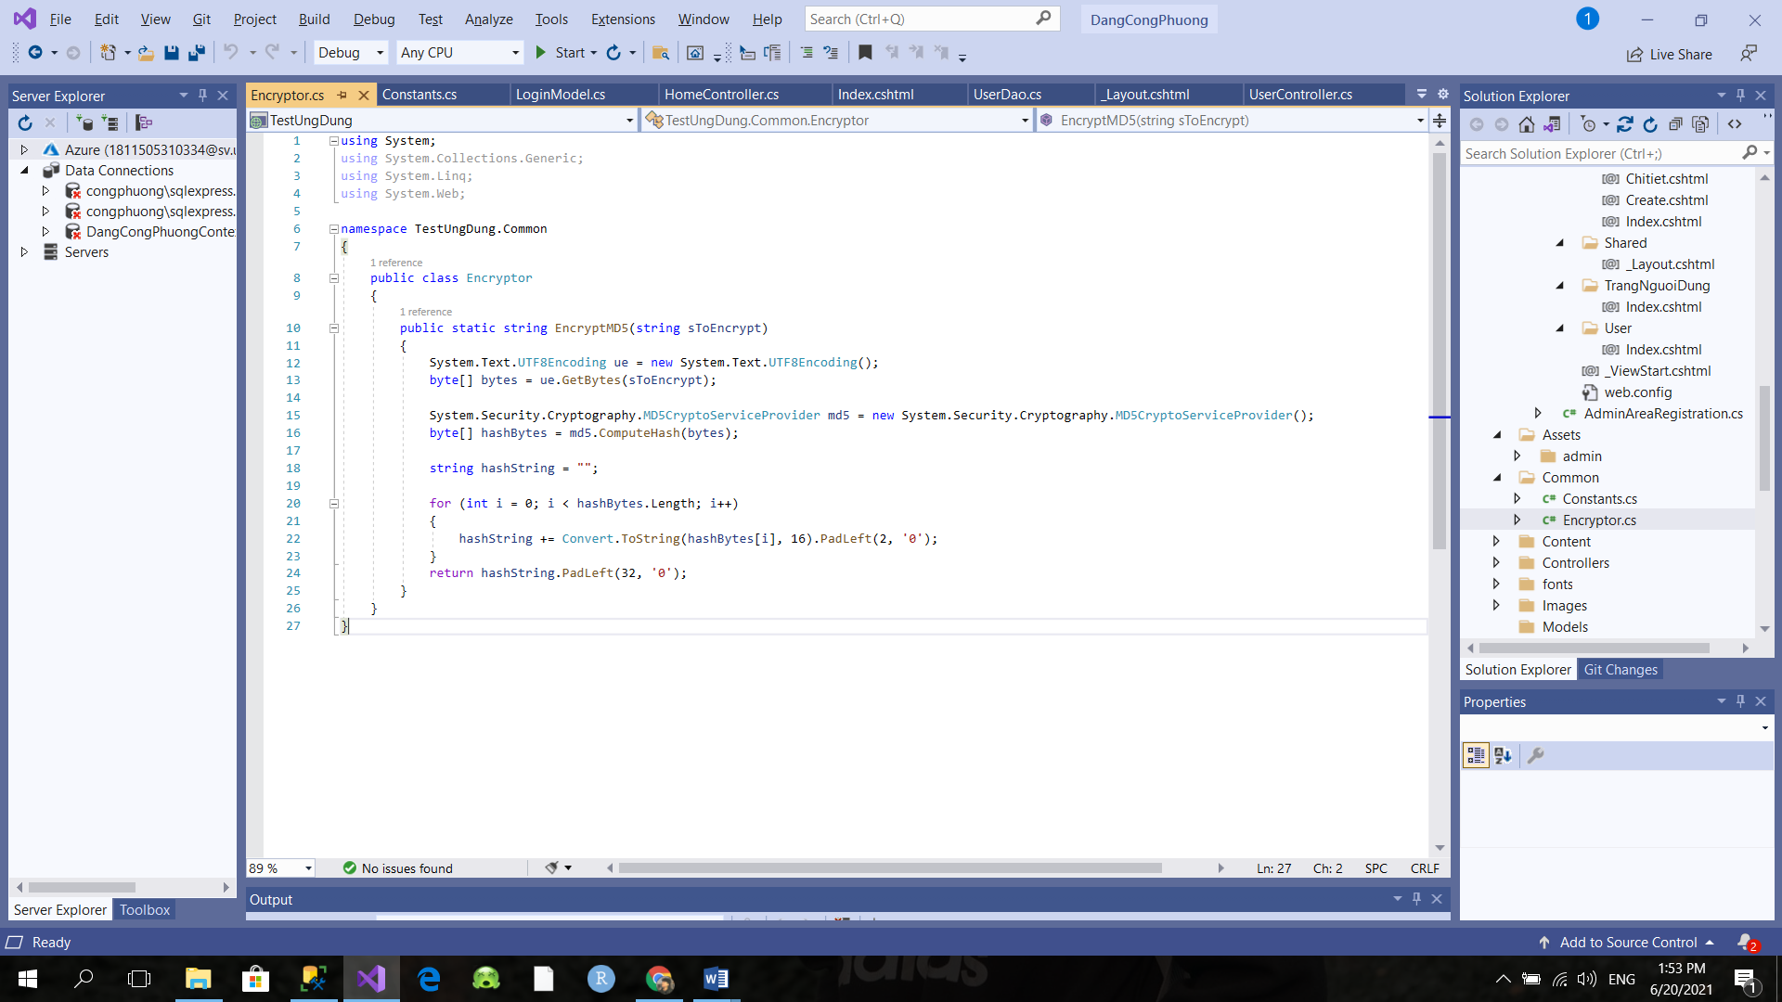

1. Constants.cs(SESSION)

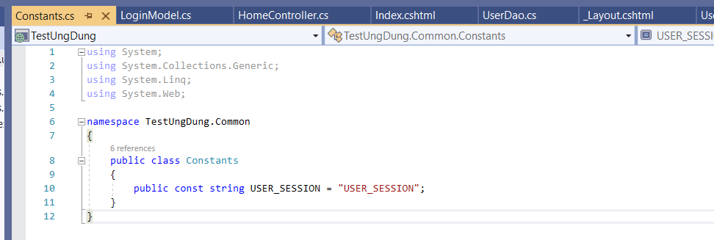

1. Login/Index.cshtml:

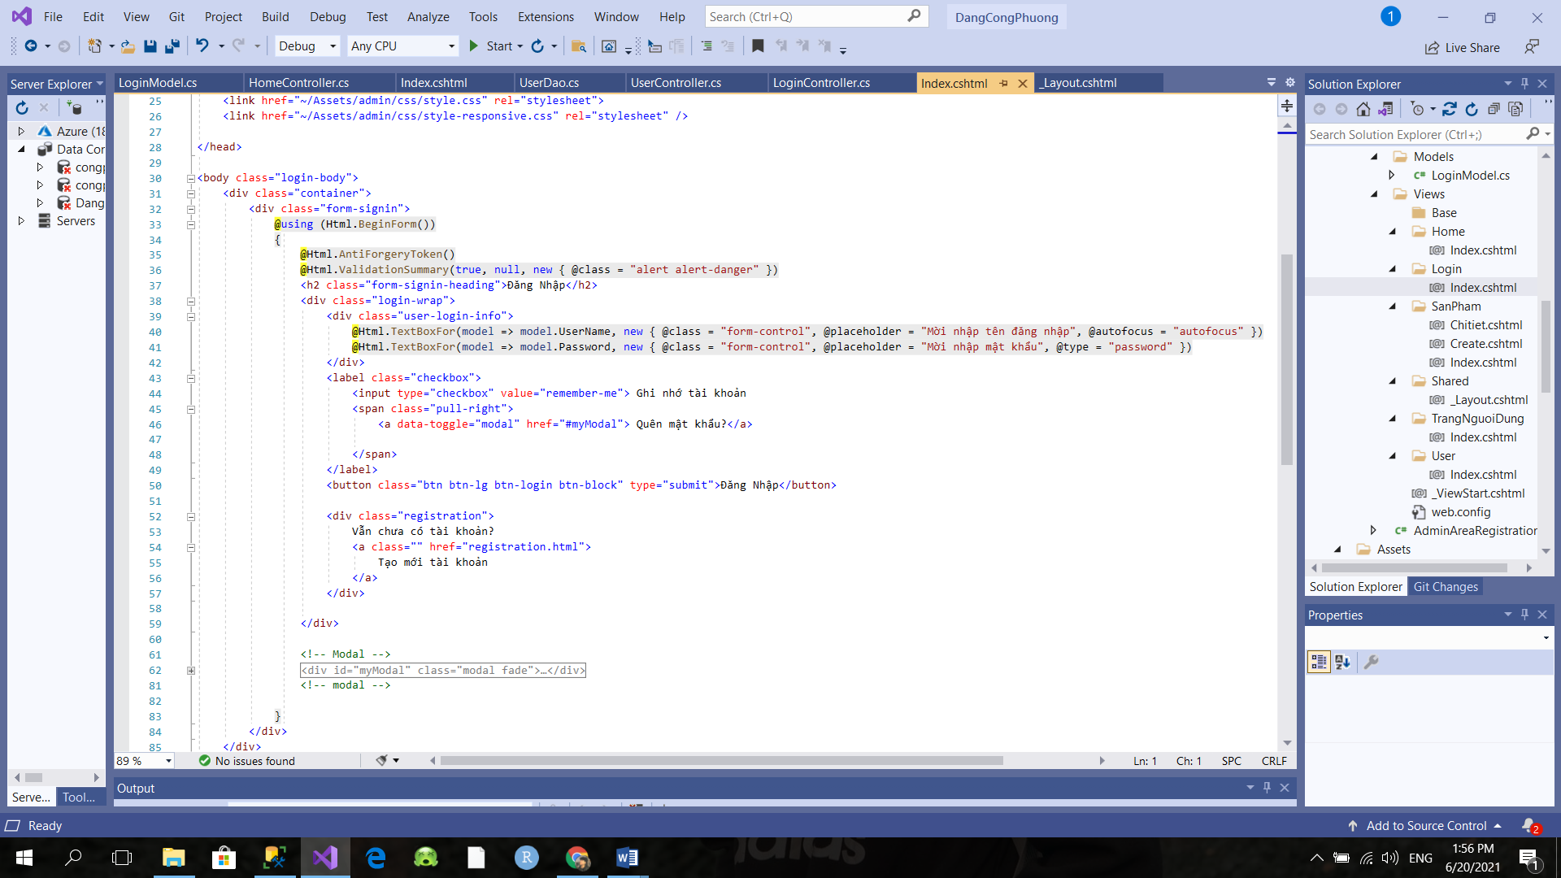

1. Kết quả:
2. Thông báo lỗi khi nhập không đúng:

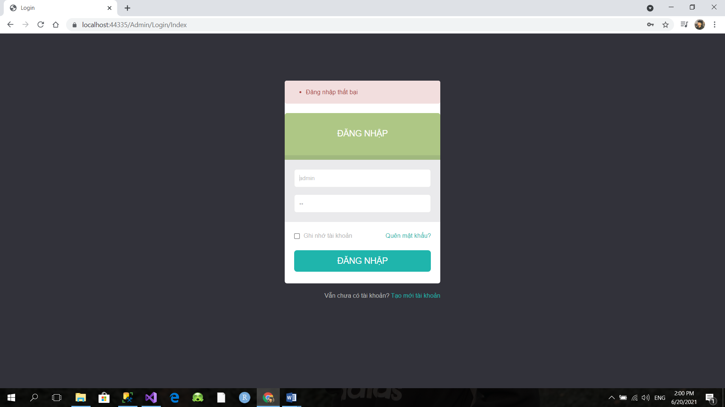

1. Đăng nhập thành công sẽ vào trang admin:

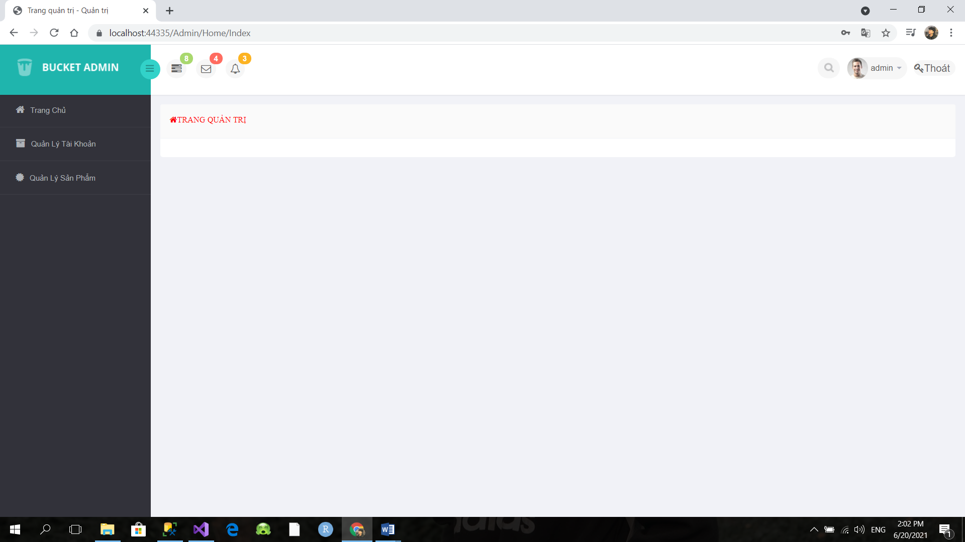

1. Hiển thị danh sách UserAccount:

3.1) Phân trang danh sách tài khoản người dùng (5 user/trang) và chức năng tìm kiếm:

1. Code:
2. UserDao:

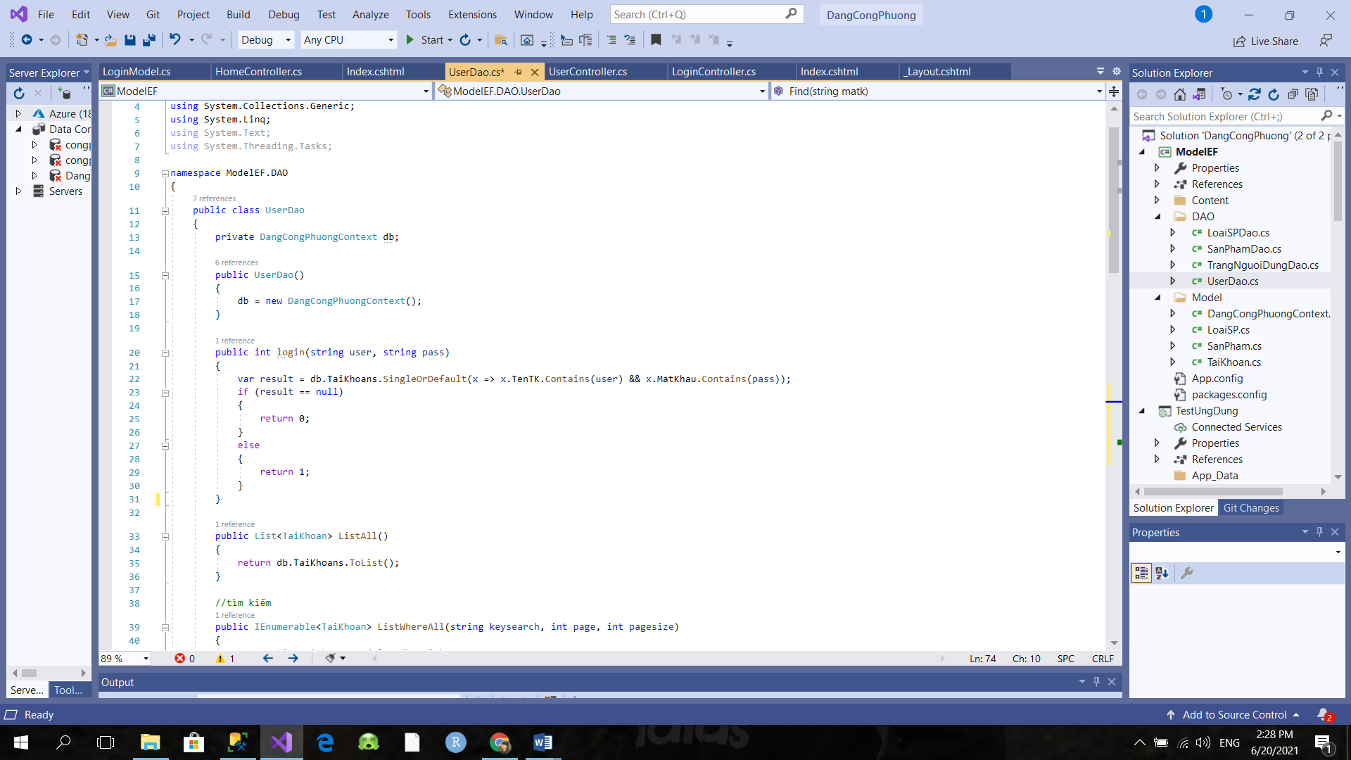

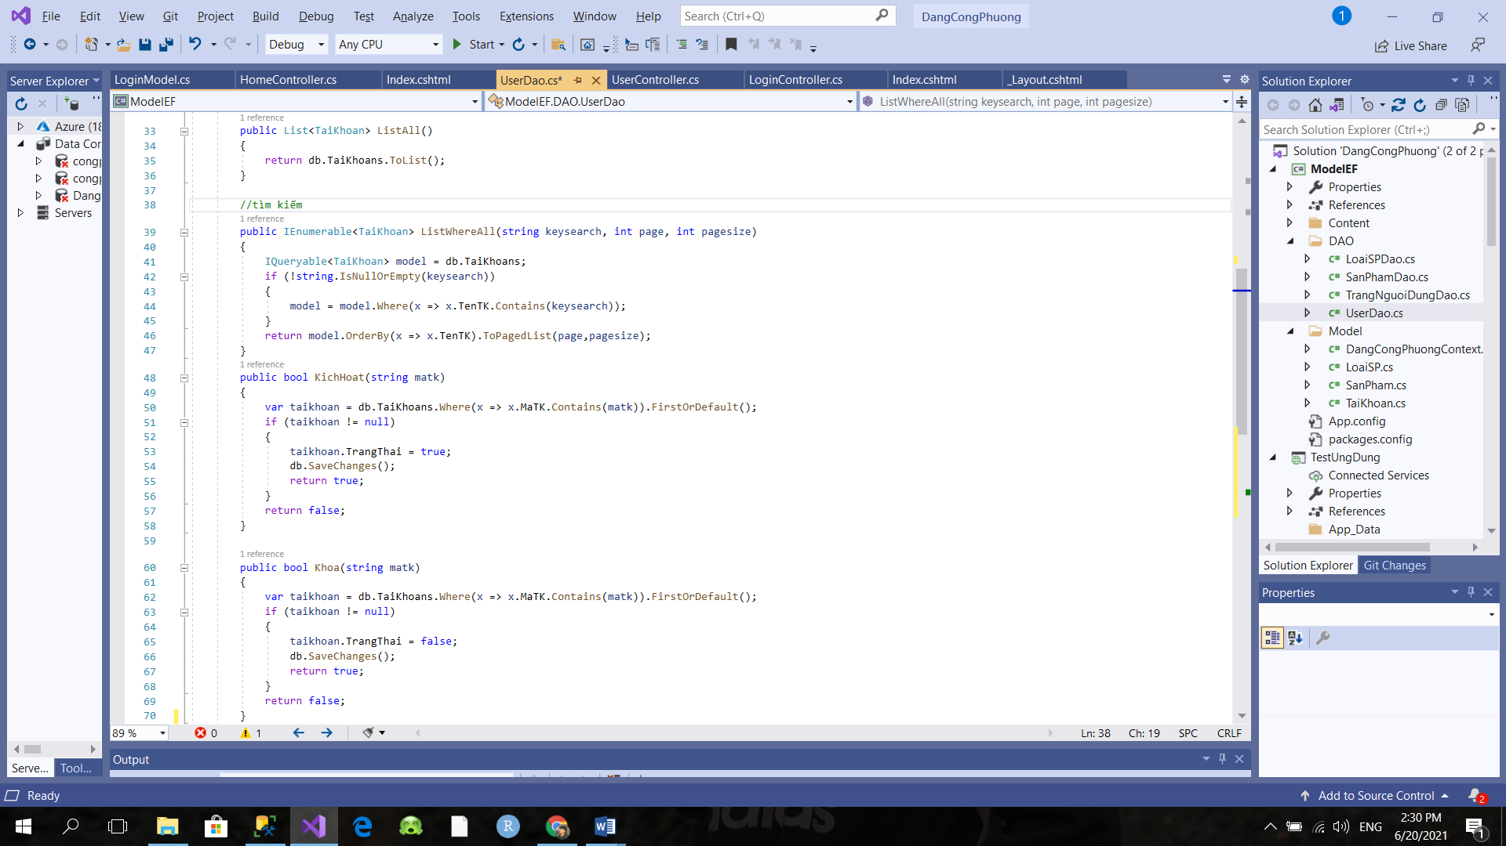

1. UserController:

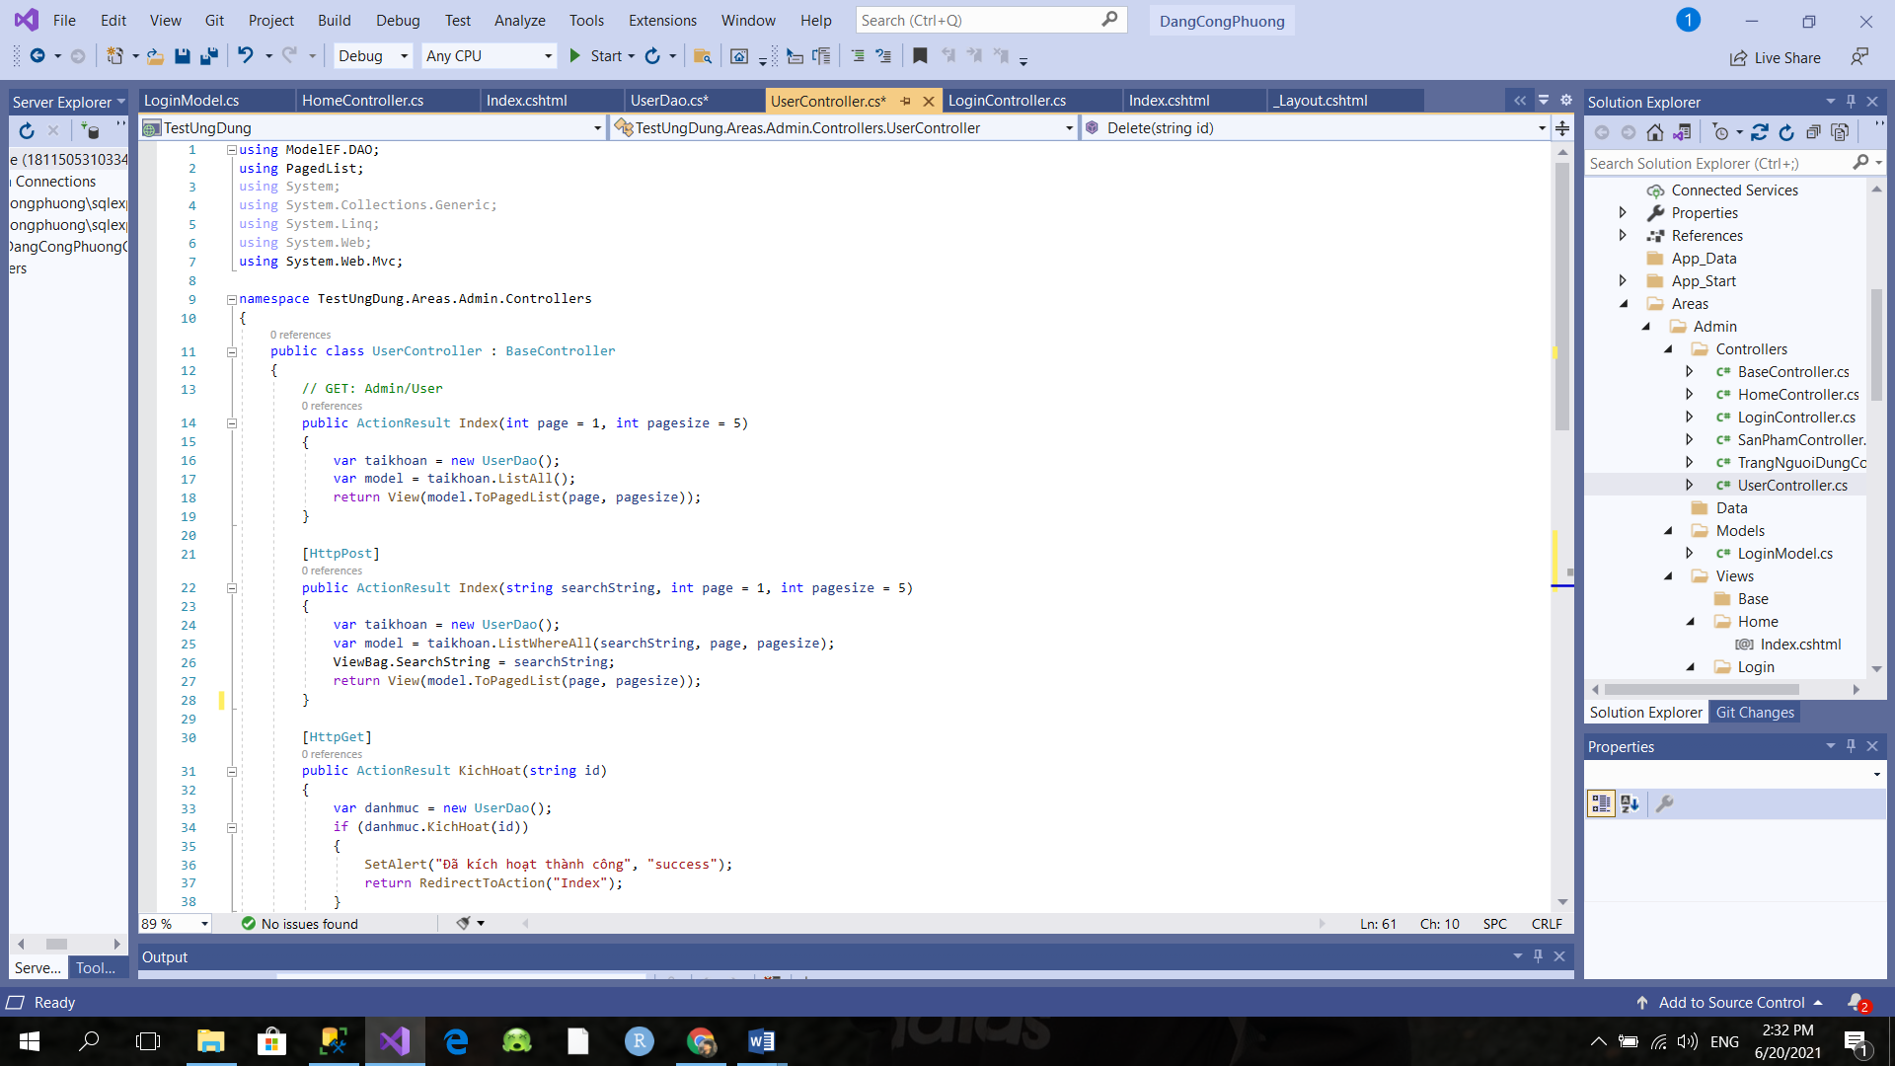 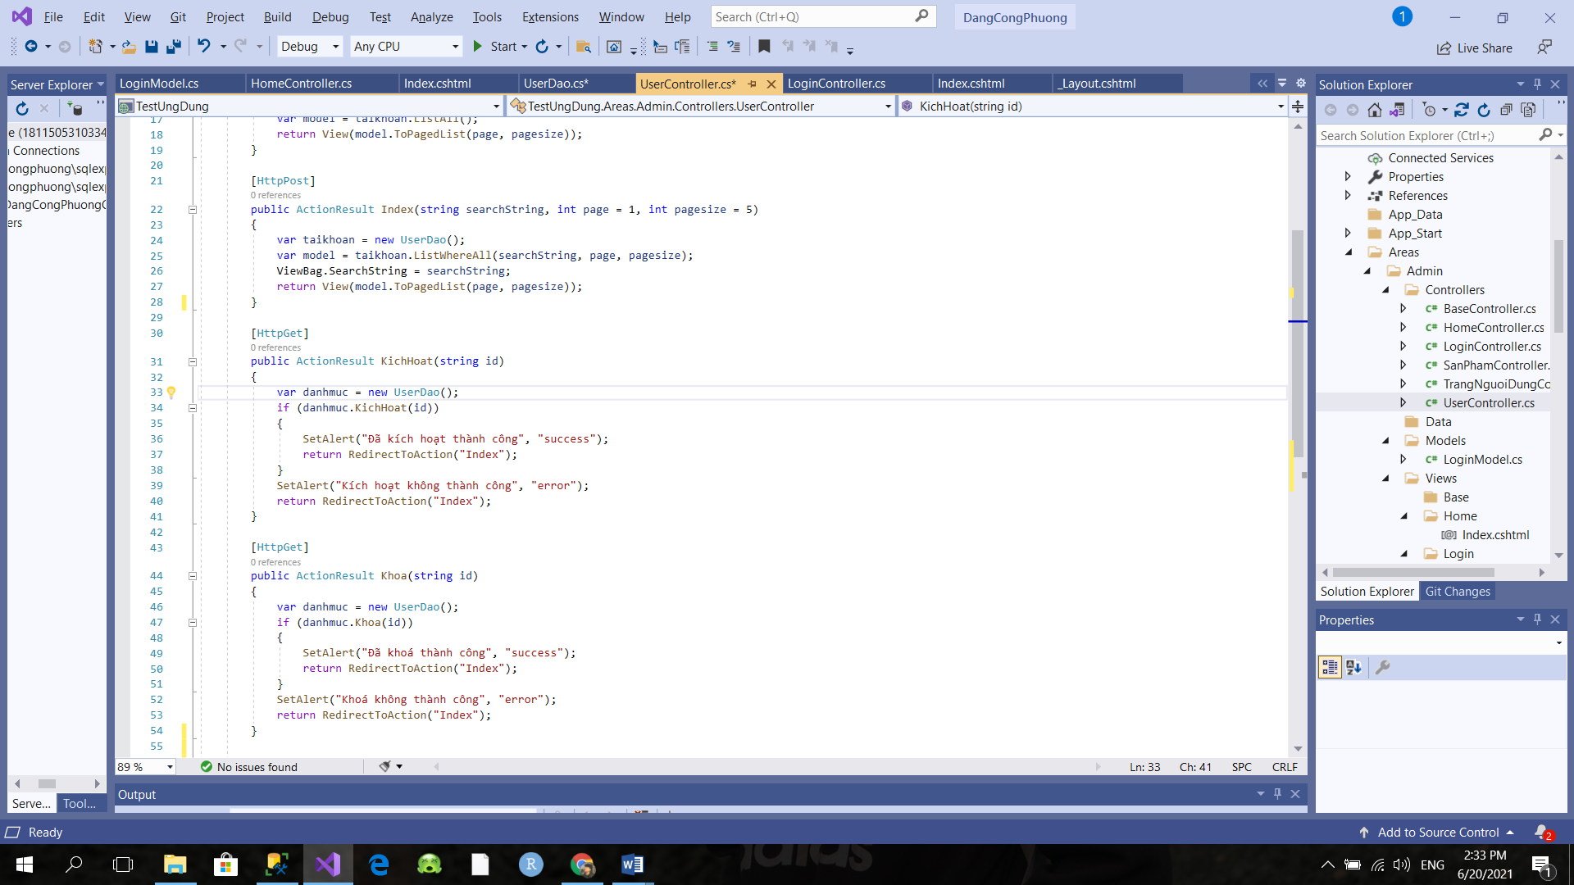

1. User/Index.cshtml:

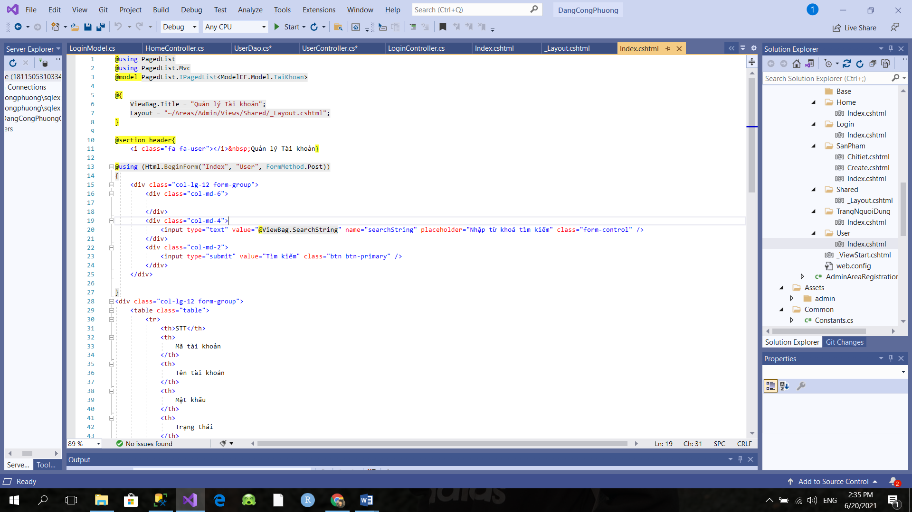 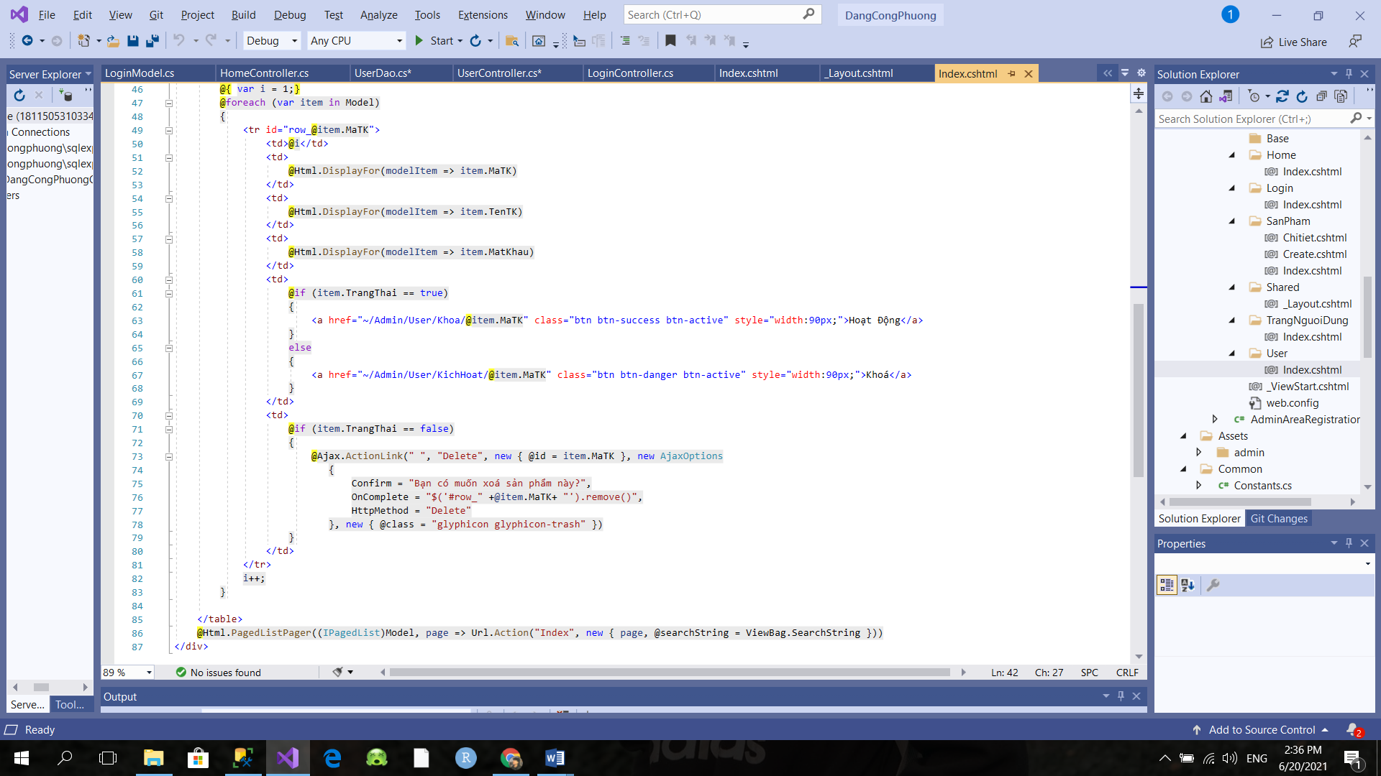

1. Kết quả:
2. Giao diện phân trang:

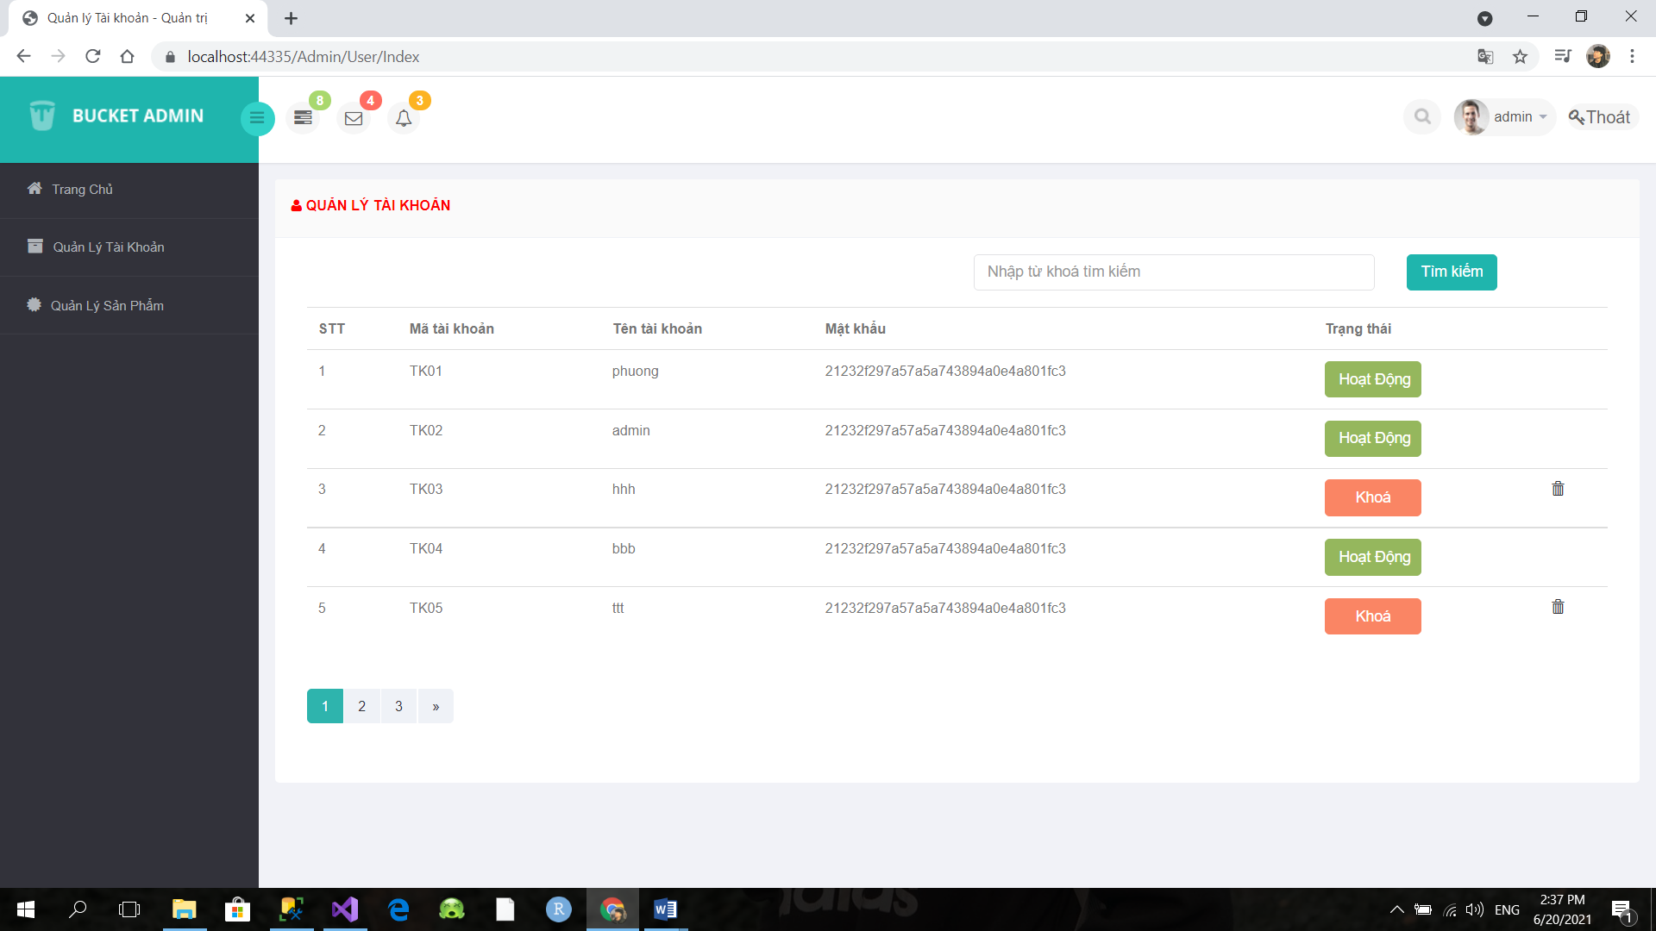

1. Tìm kiếm:

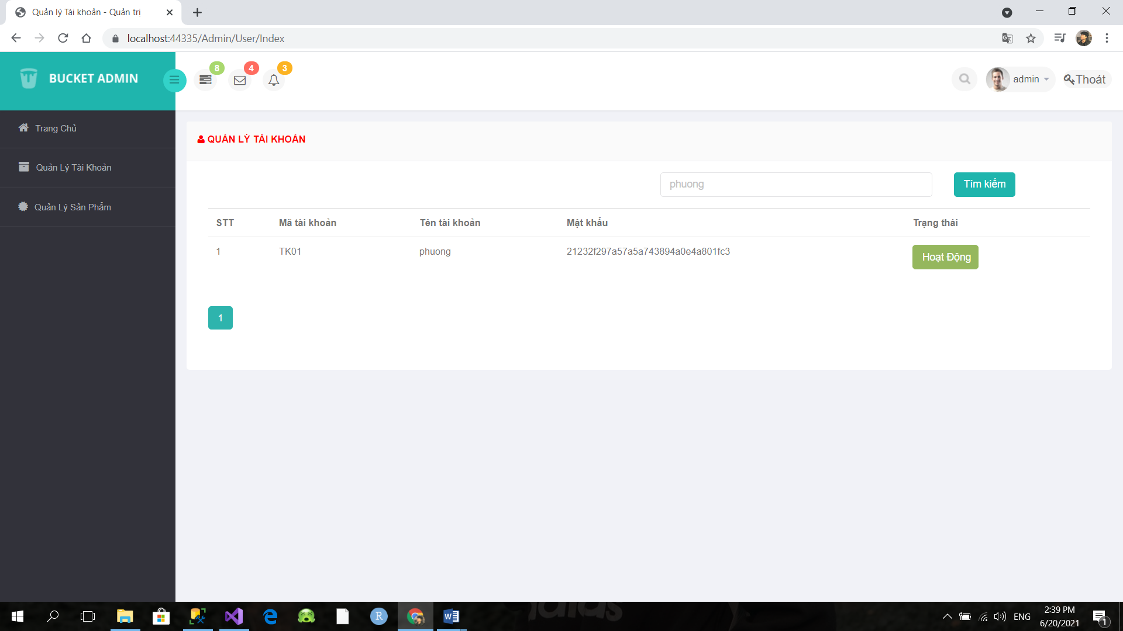

3.2) Xóa 1 người dùng có Status là Blocked:

1. Code:
2. UserDao:

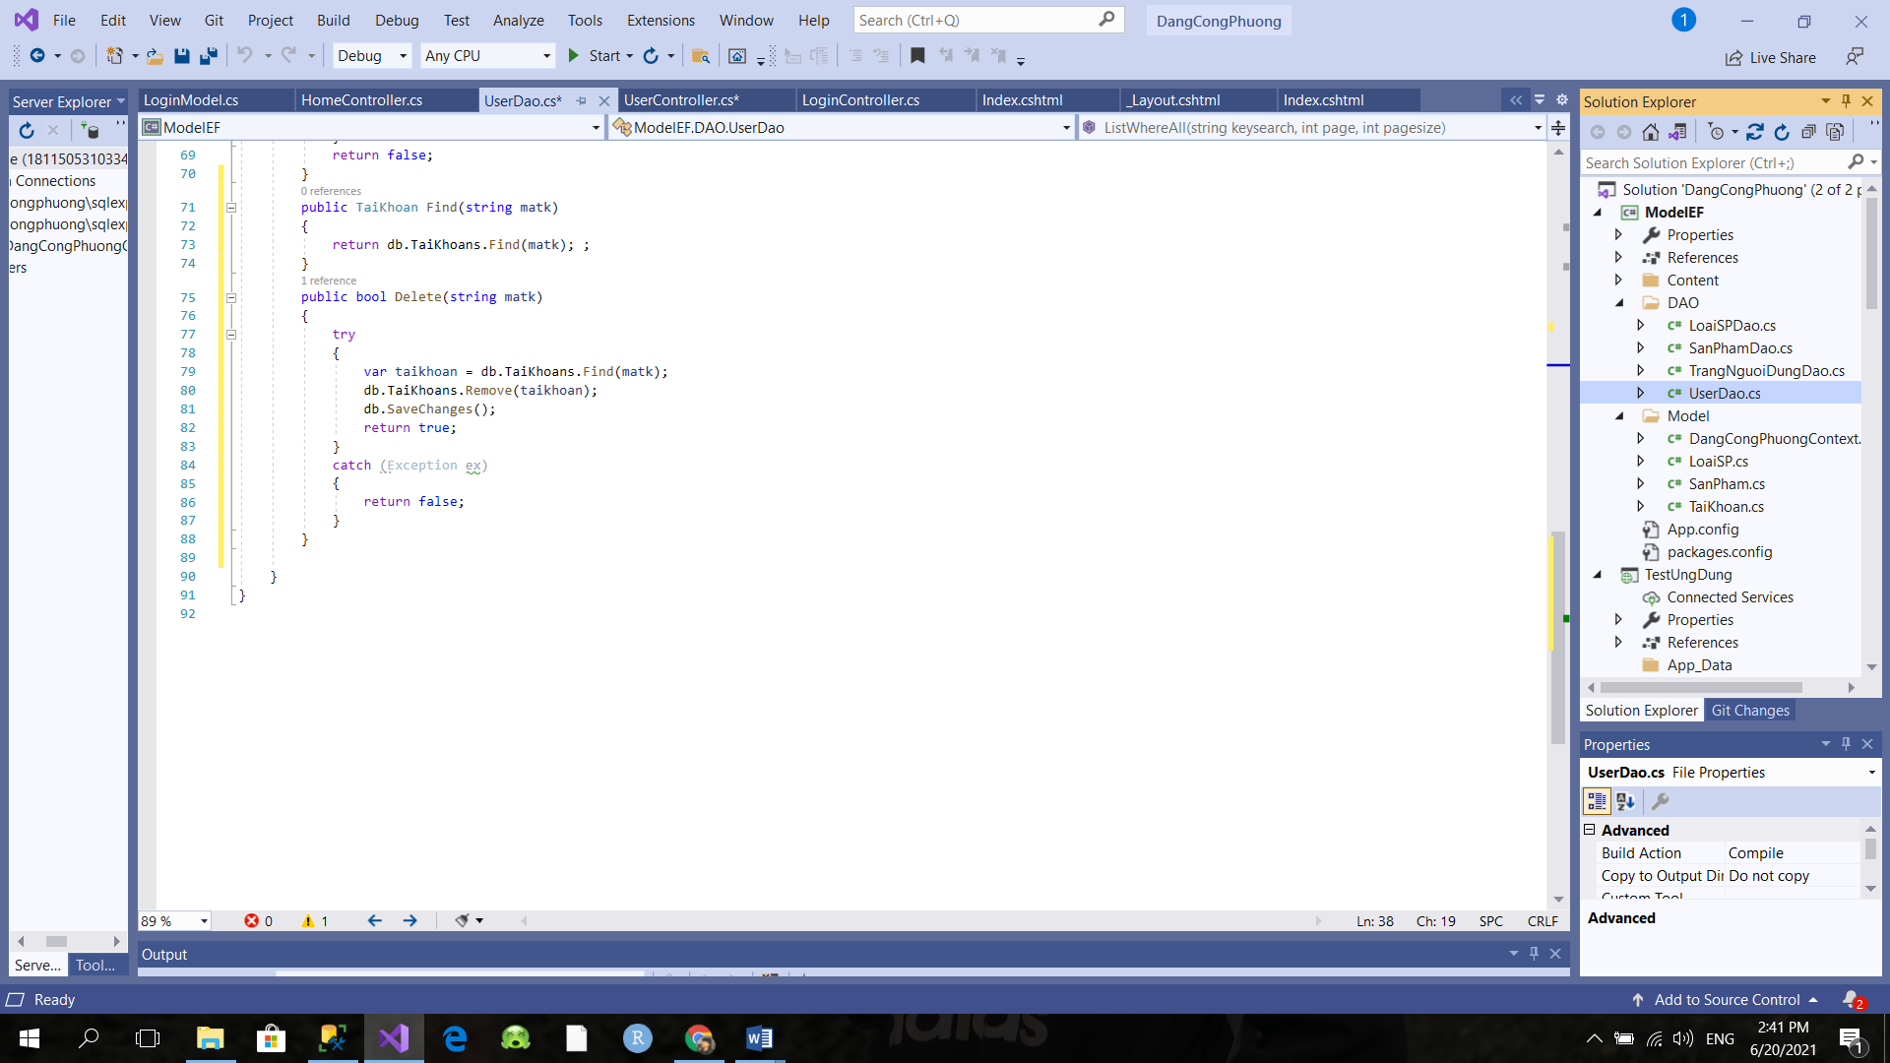

1. UserController:

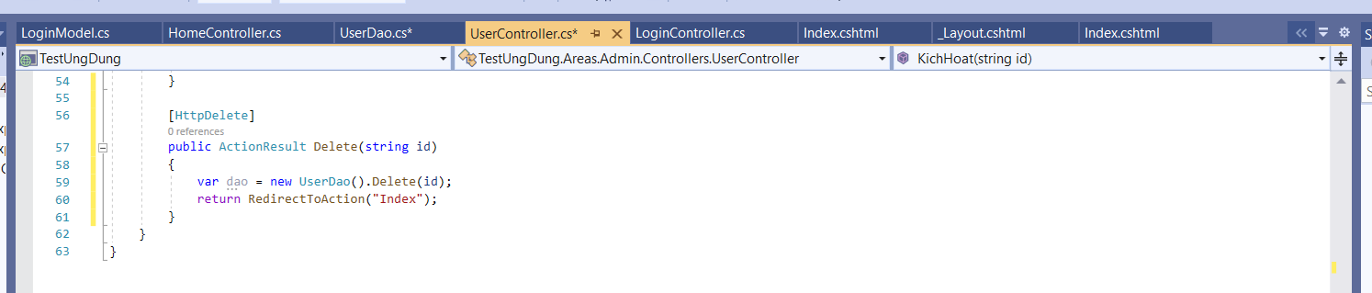

1. User/Index.cshtml:

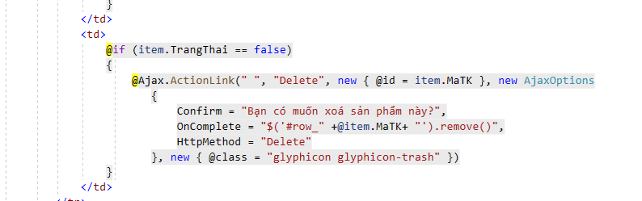

1. Kết quả:

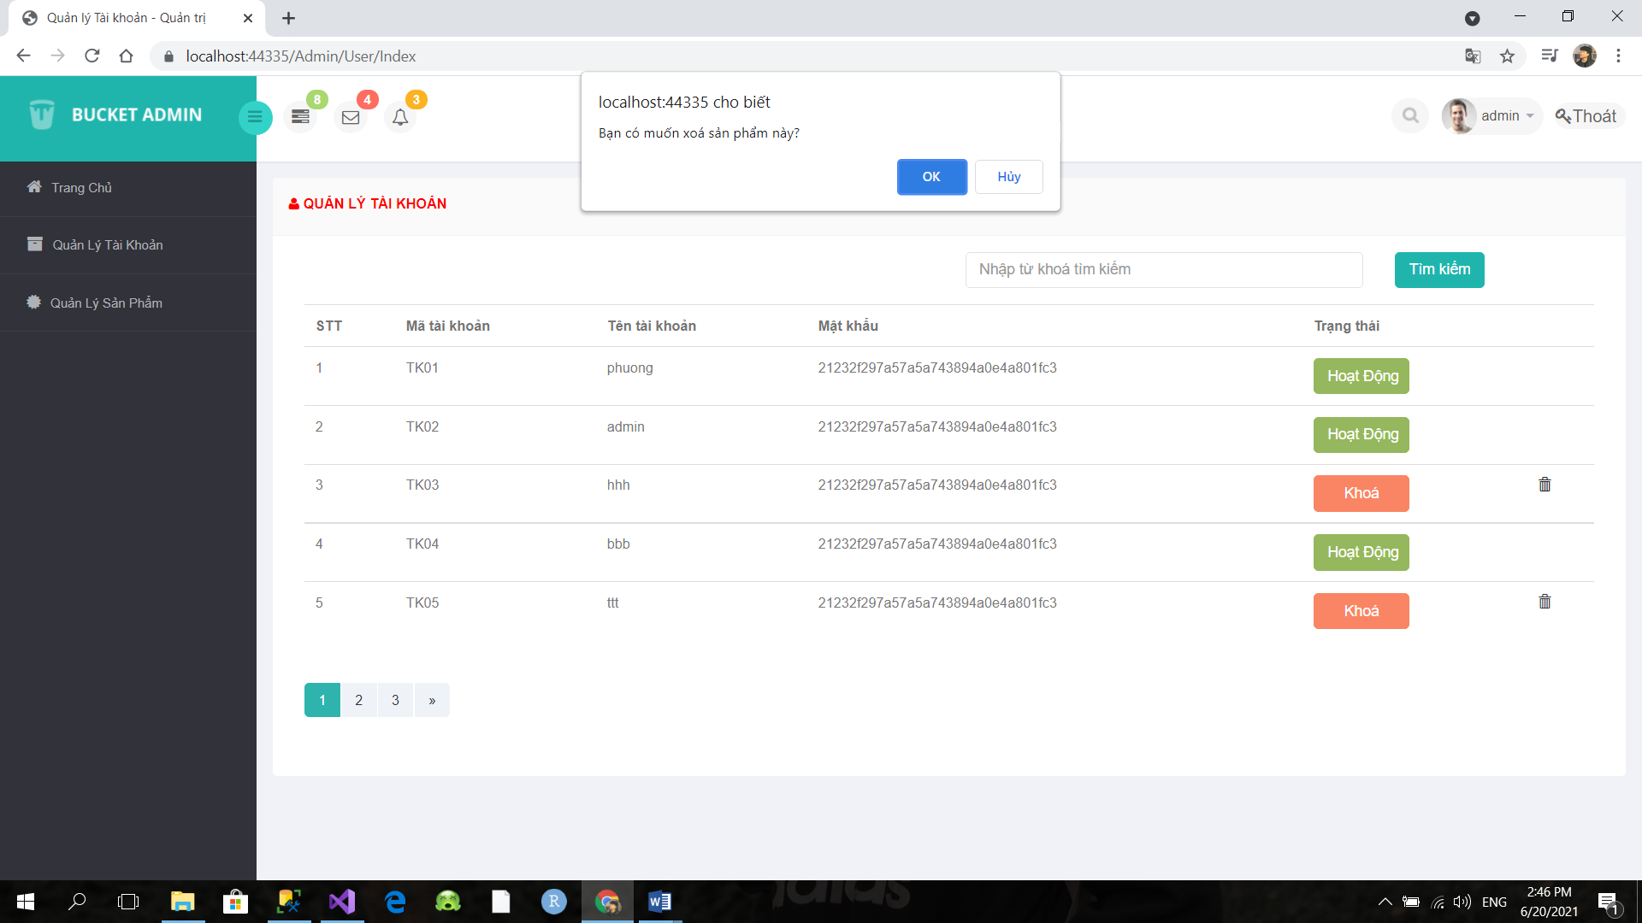

1. Hiển thị danh sách sản phẩm:

4.1) Yêu cầu: sắp xếp theo Số lượng tăng dần, Đơn giá giảm dần, dưới dạng bảng có các cột:

1. Code:
2. SanPhamDao:

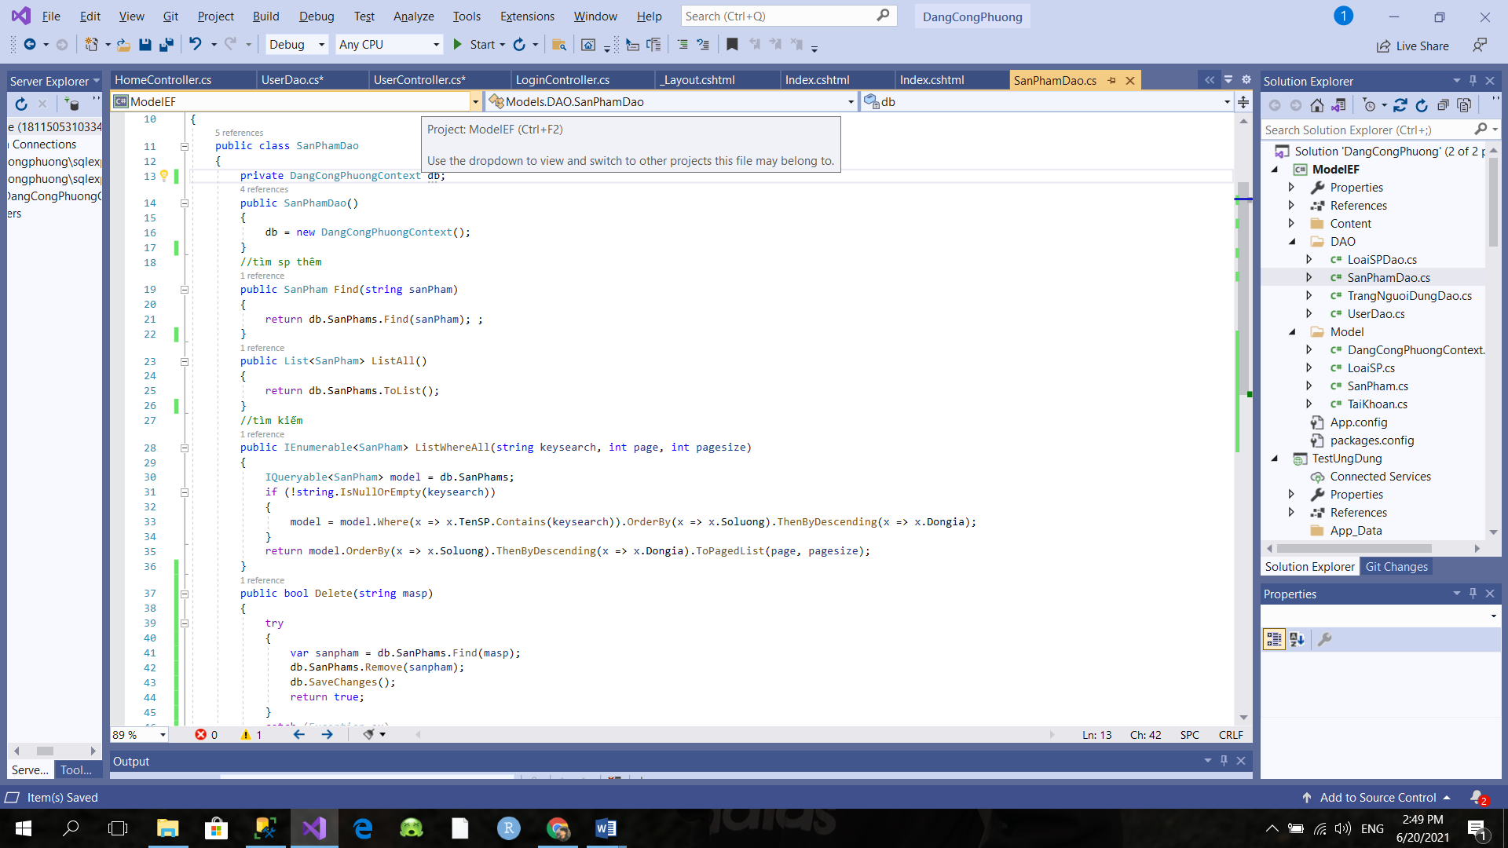

1. SanPhamController:

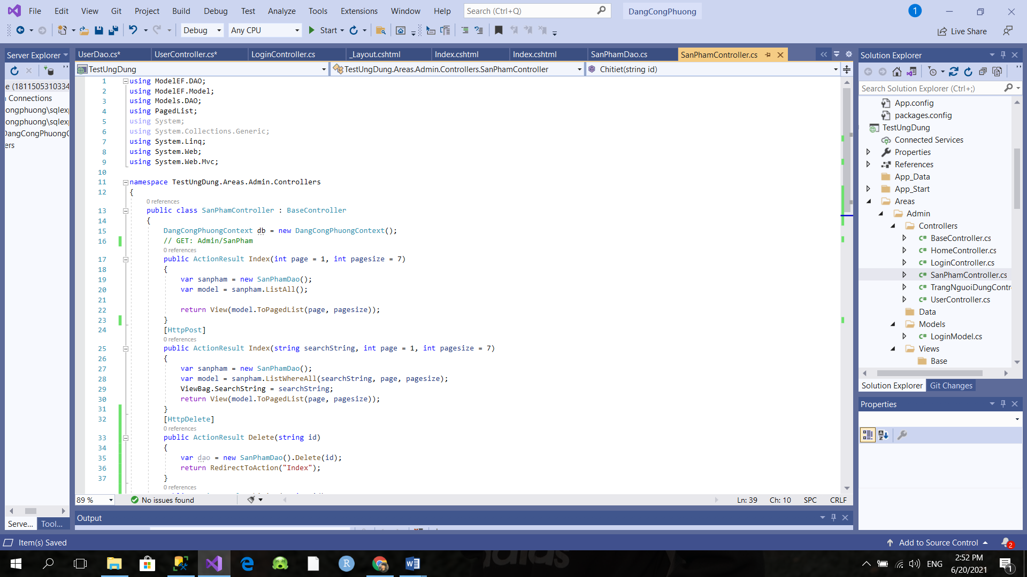

1. SanPham/Index.cshtml:

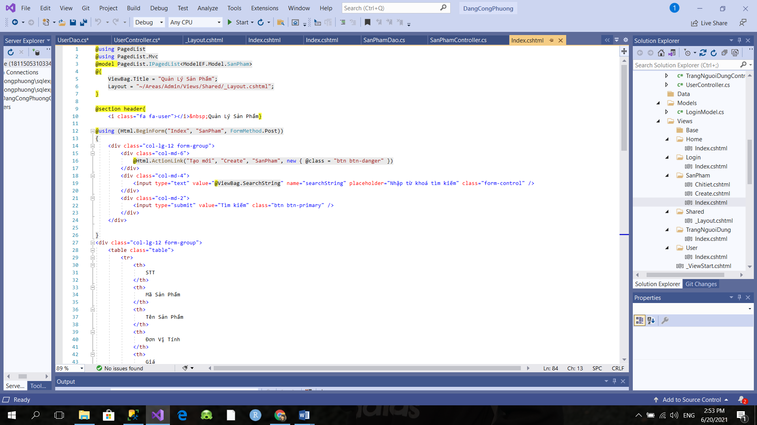 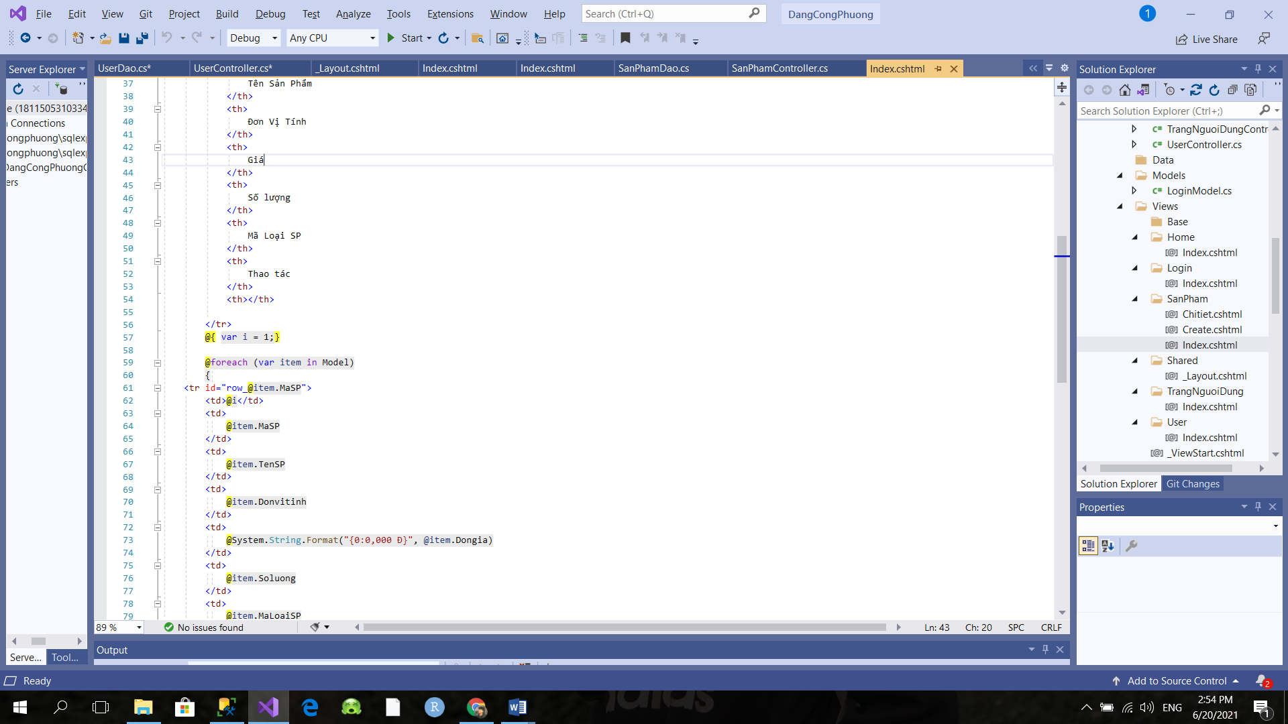 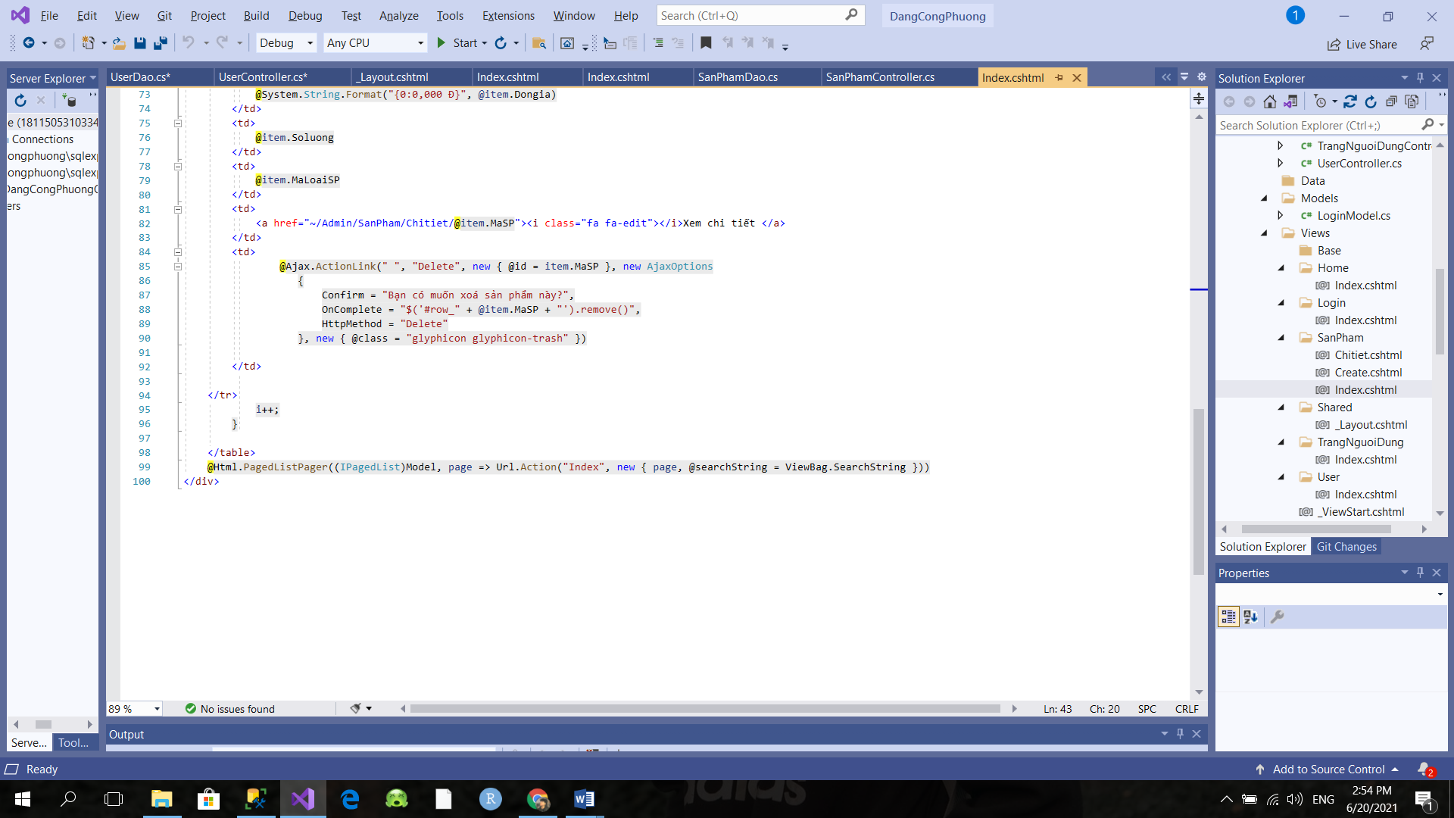

1. Kết quả:

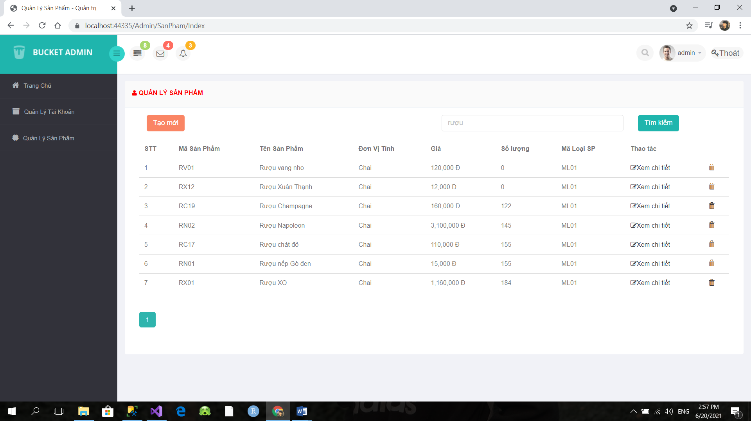

4.2) Click vào link Xem chi tiết (ở cột Thao tác) sẽ chuyển đến trang xem được chi tiết của sản phẩm:

1. Code:
2. SanPham/Index.cshtml:



1. SanPham.Chitiet.cshtml:

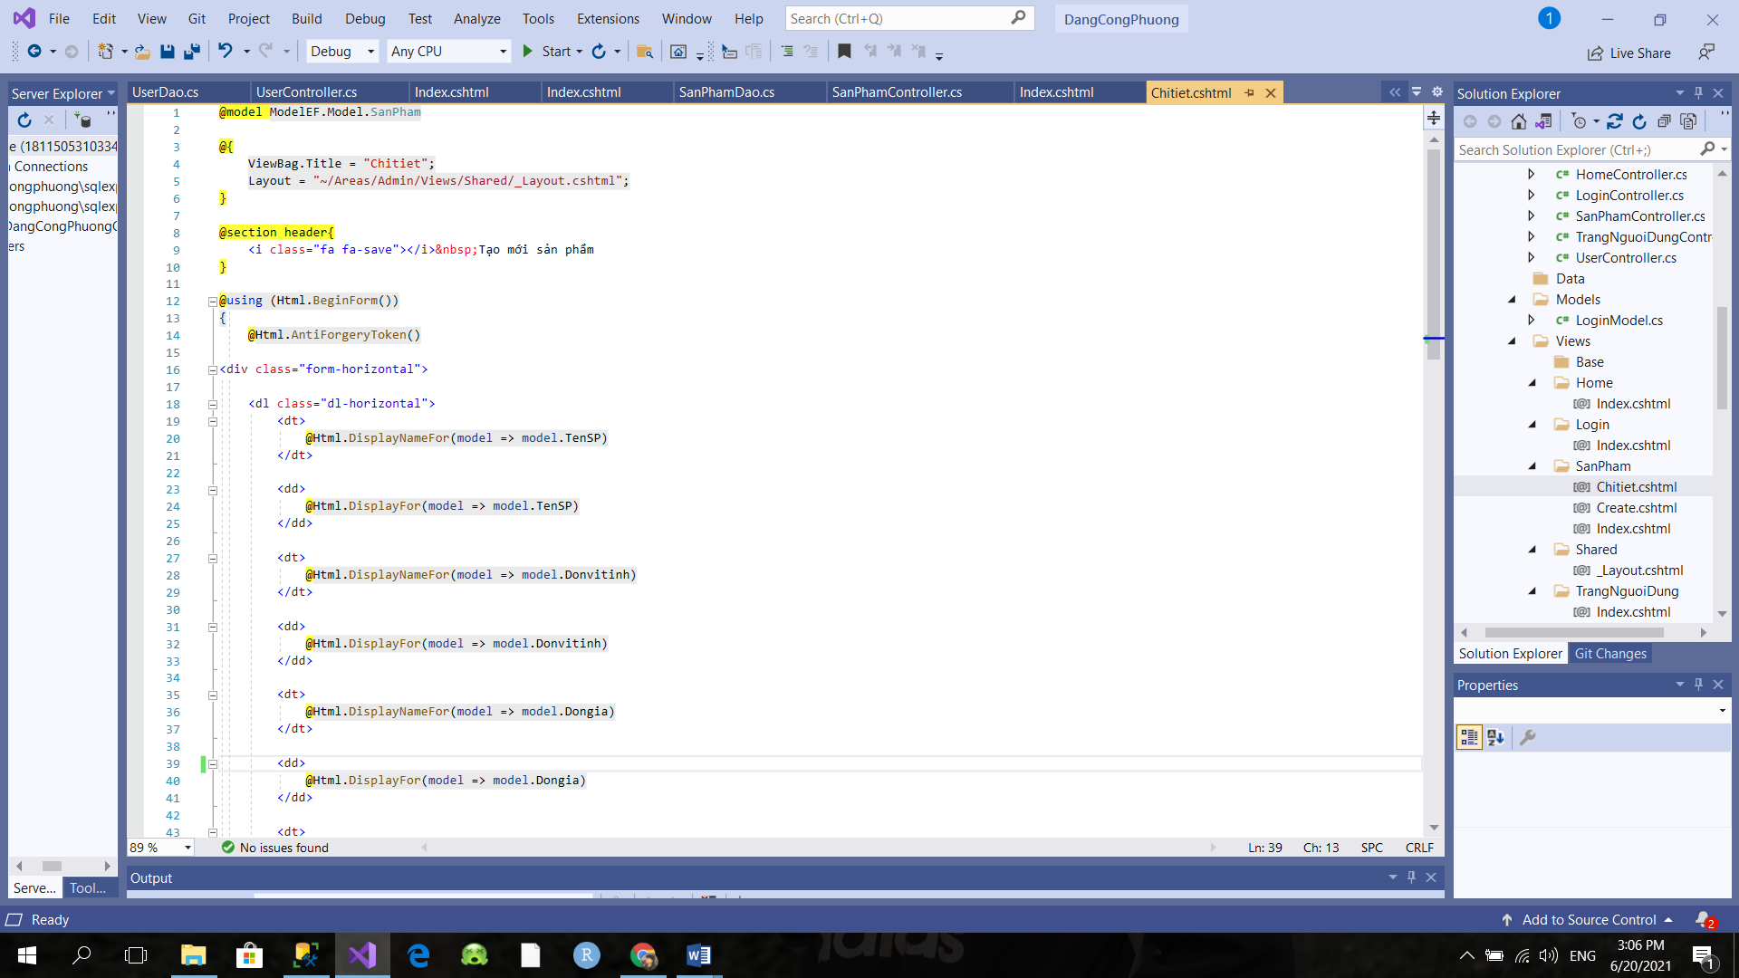 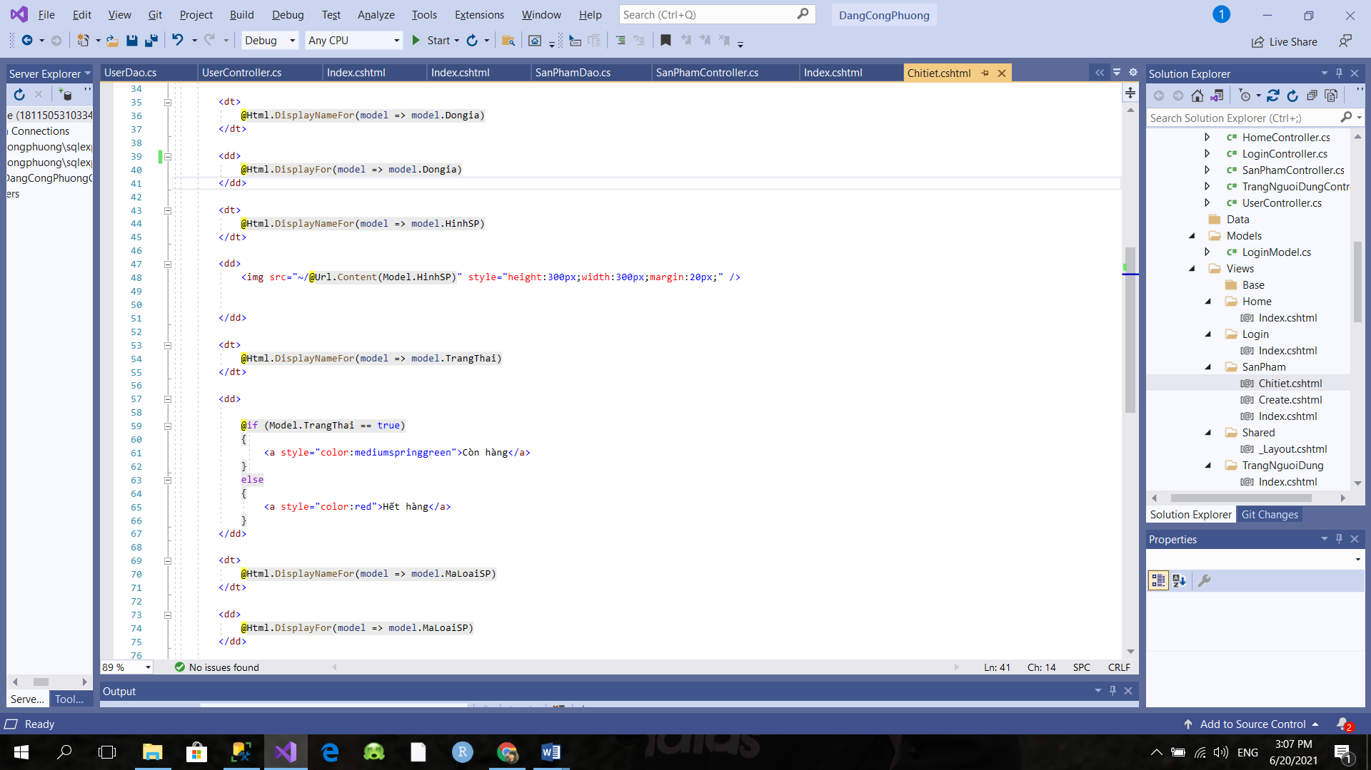 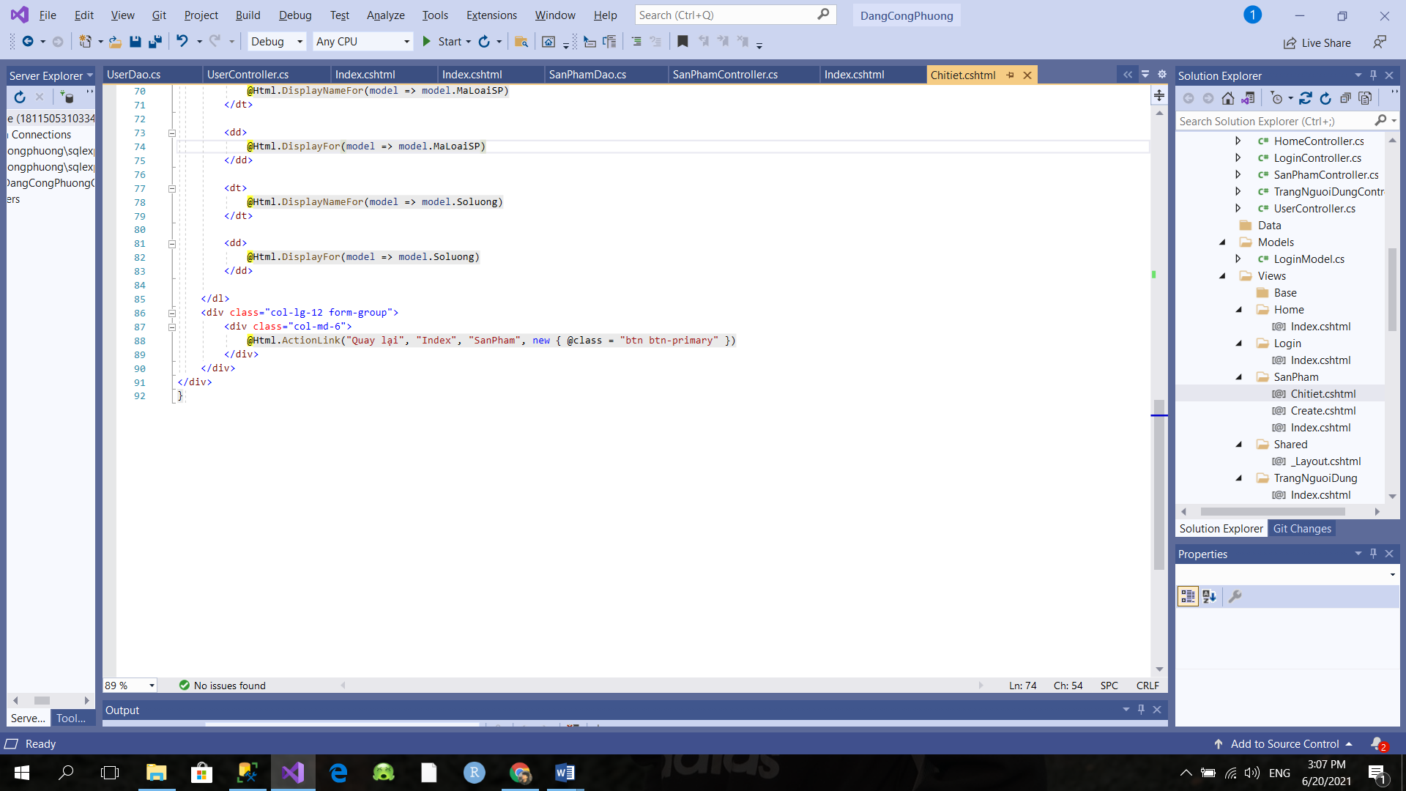

1. SanPhamController:

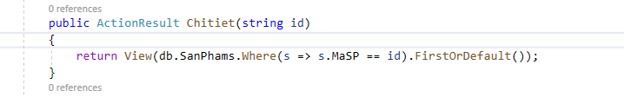

1. Kết quả:

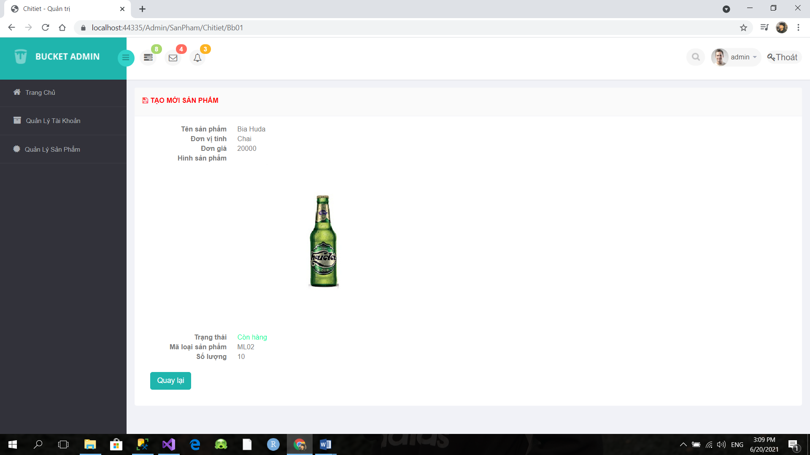

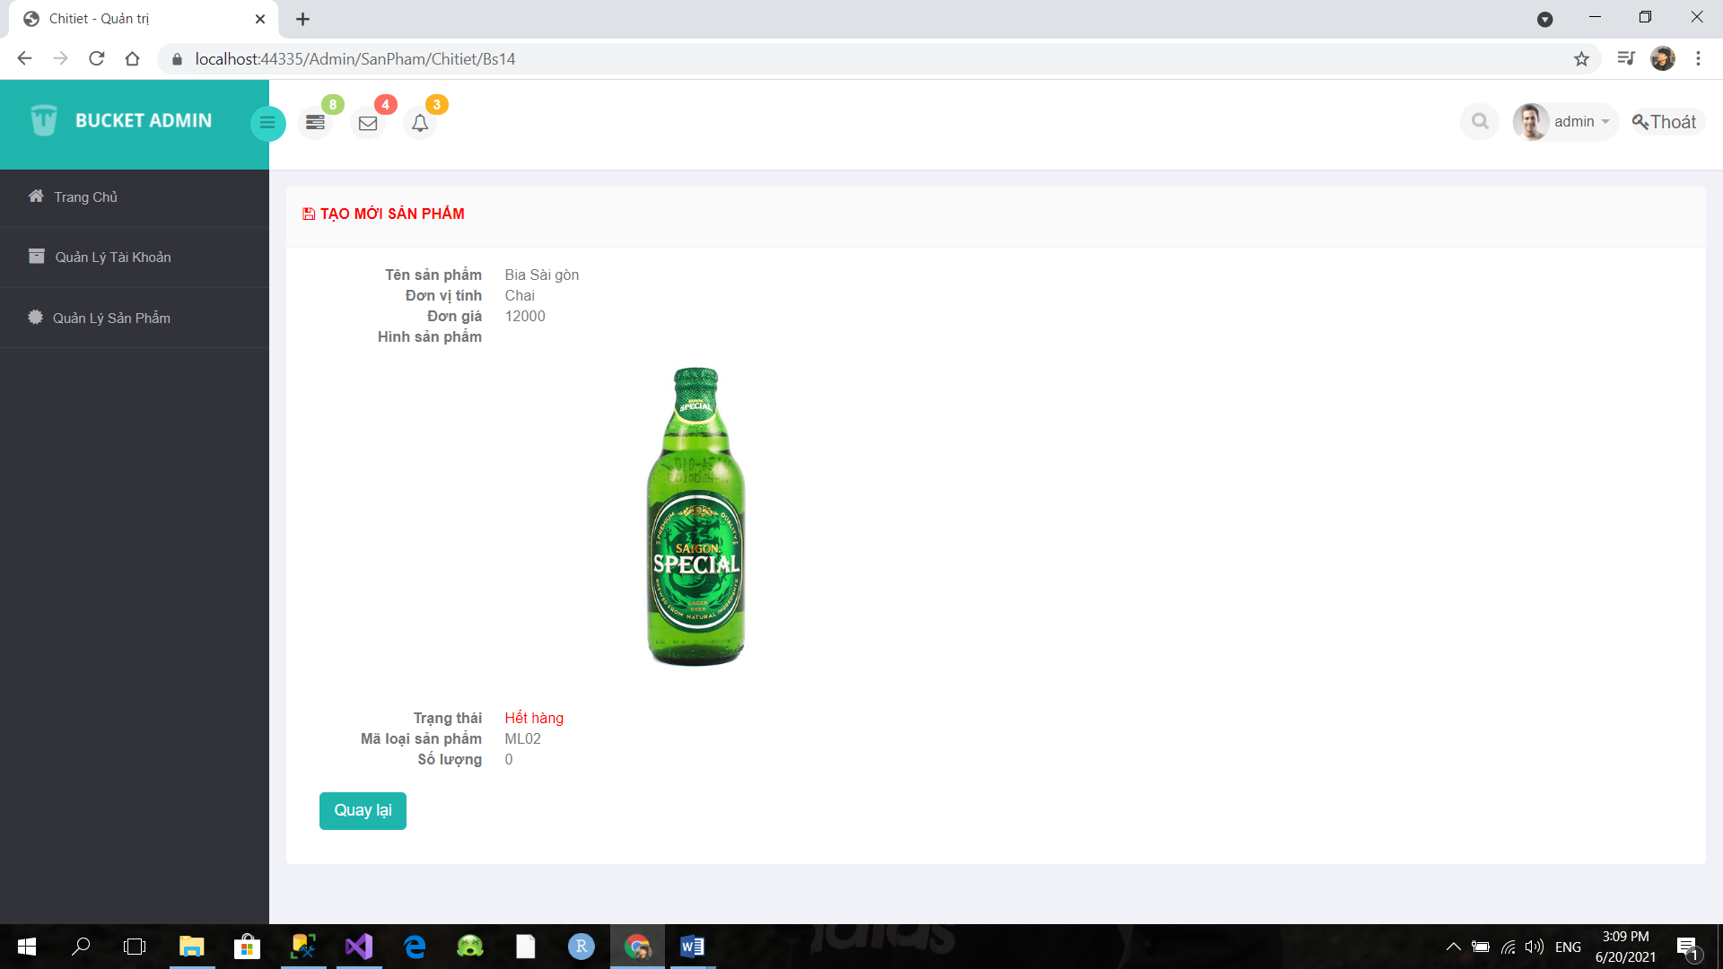

1. Thiết kế form, thực hiện chức năng thêm 1 sản phẩm:
2. Code:
3. SanPhamDao:

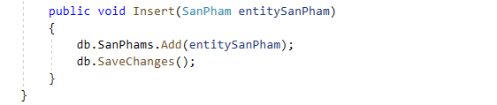

1. LoaiSPDao:

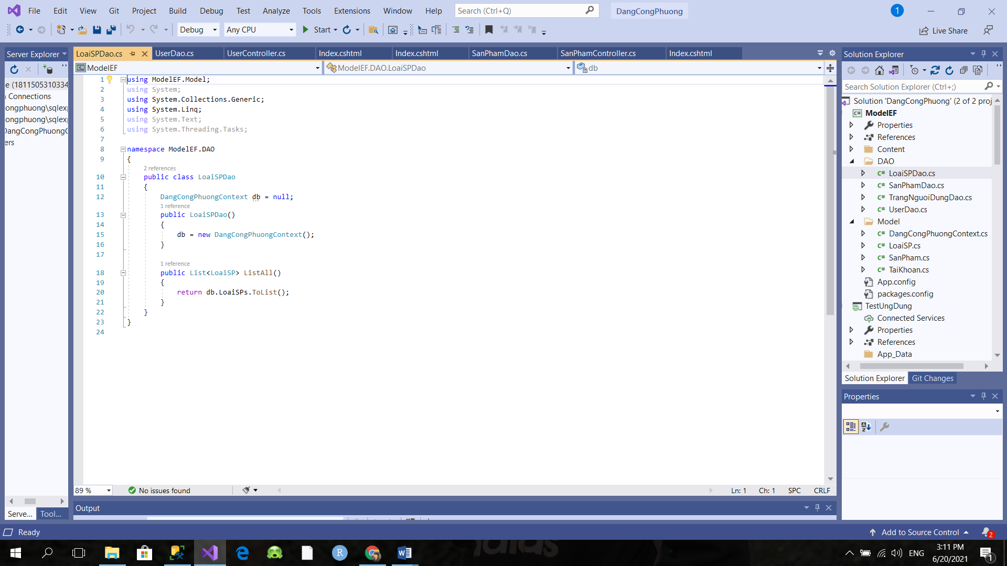

1. SanPhamController:

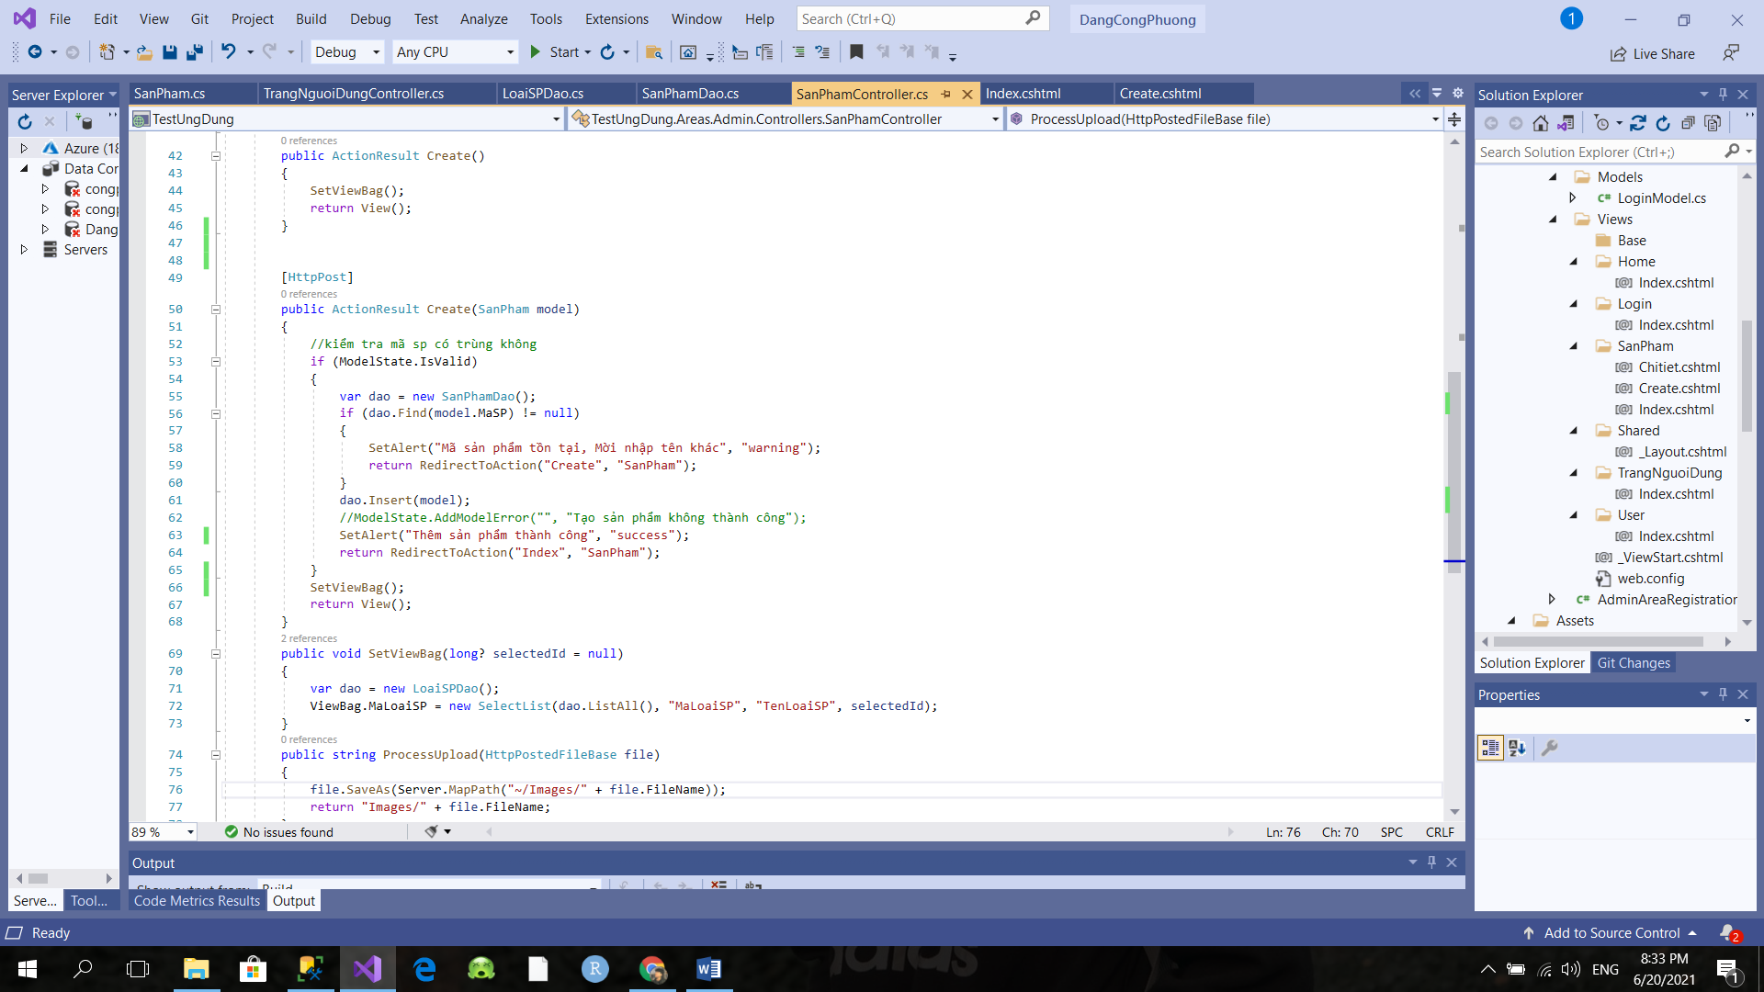

1. ModelEF/Model/SanPham.cs:

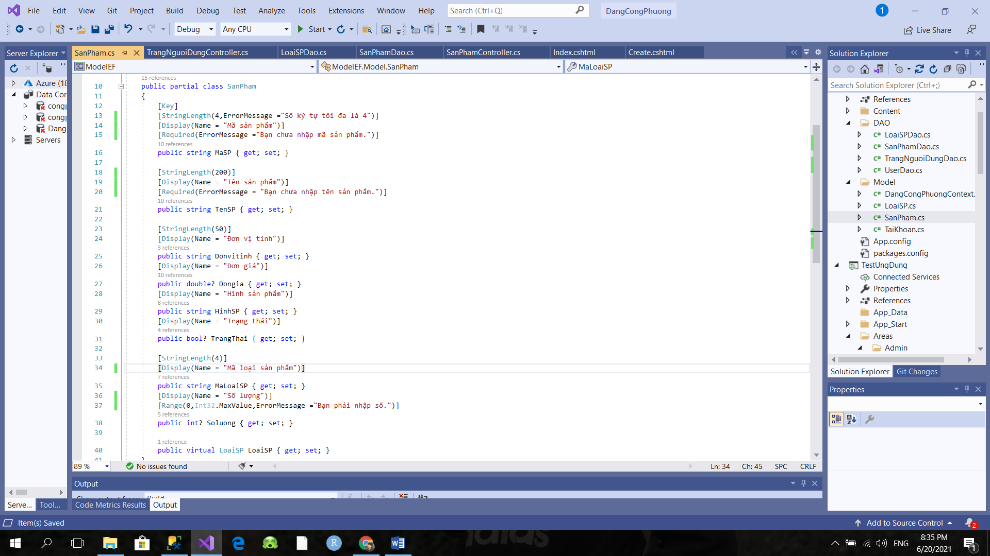

1. SanPham/Index.cshtml:

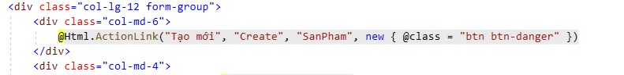

1. SanPham/Create.cshtml:

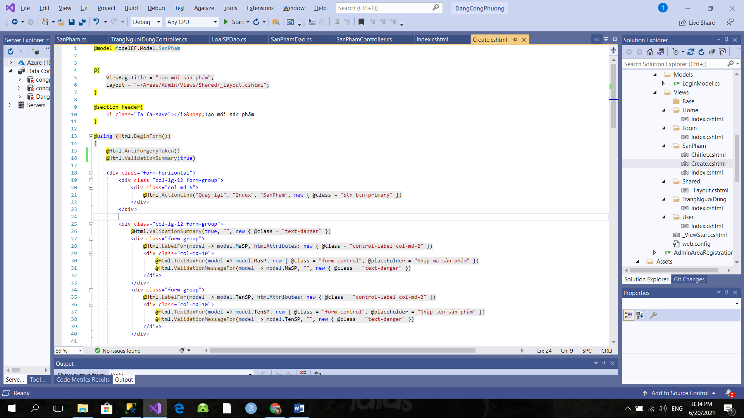 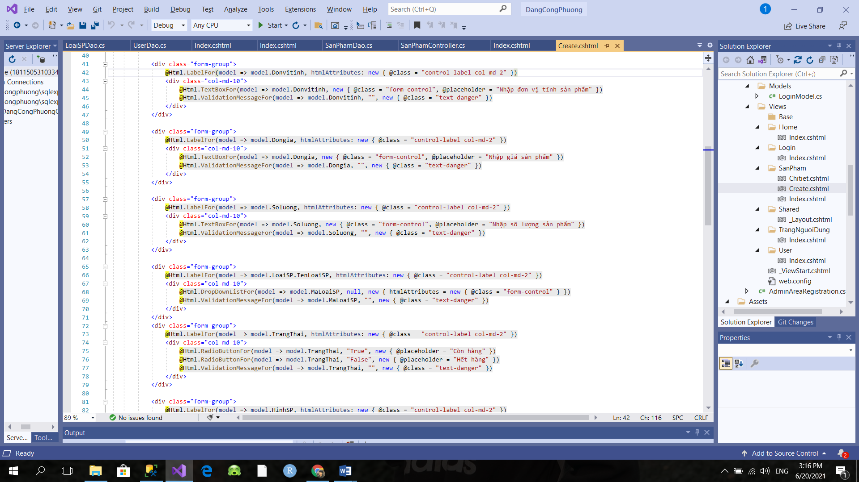 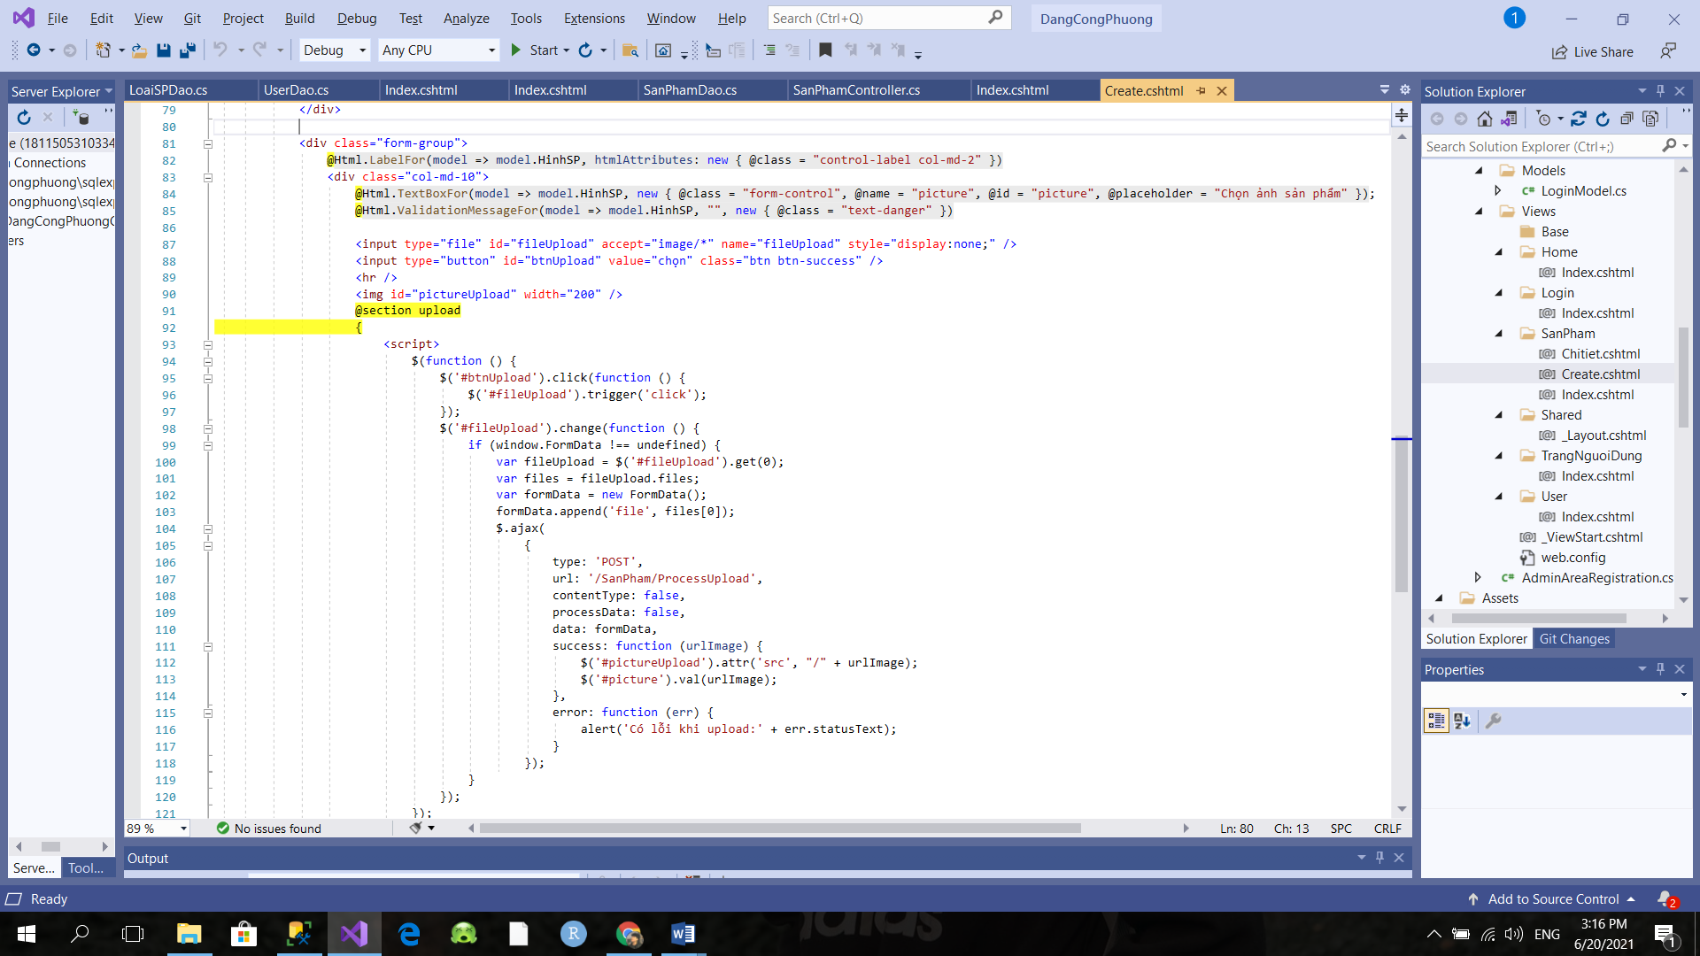 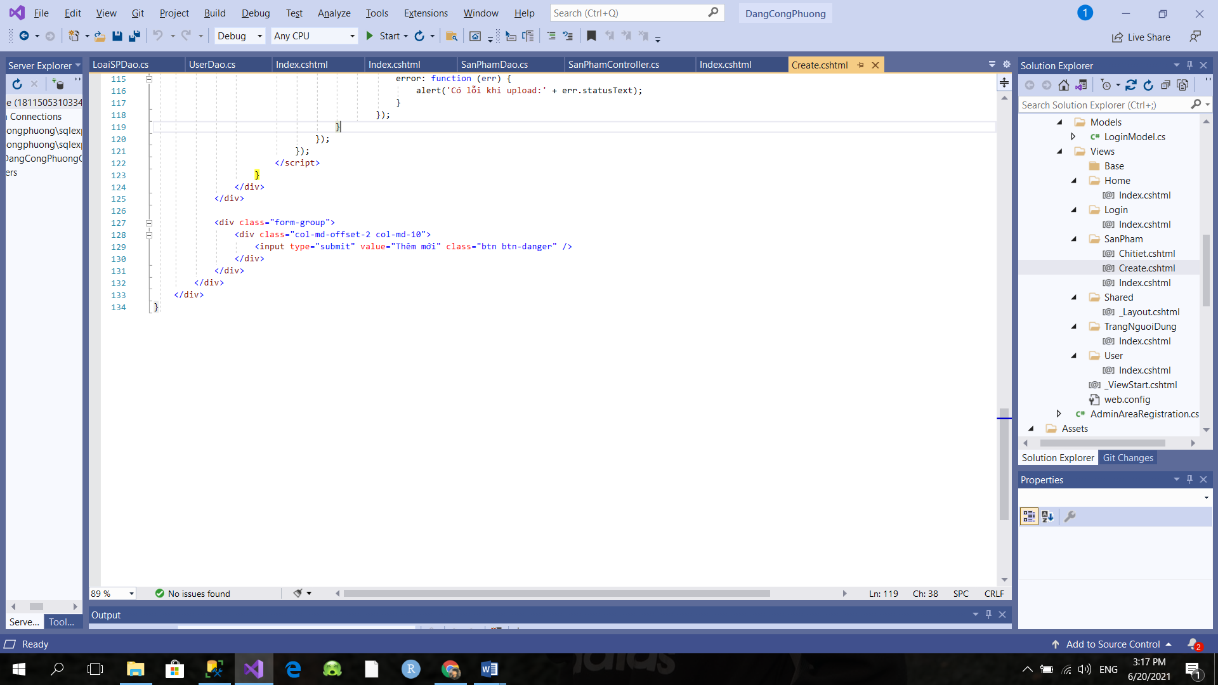

1. Kết quả:
2. Giao diện them mới:

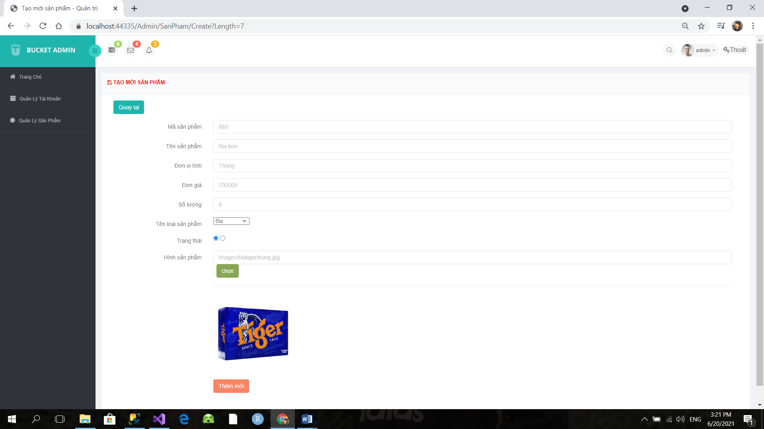 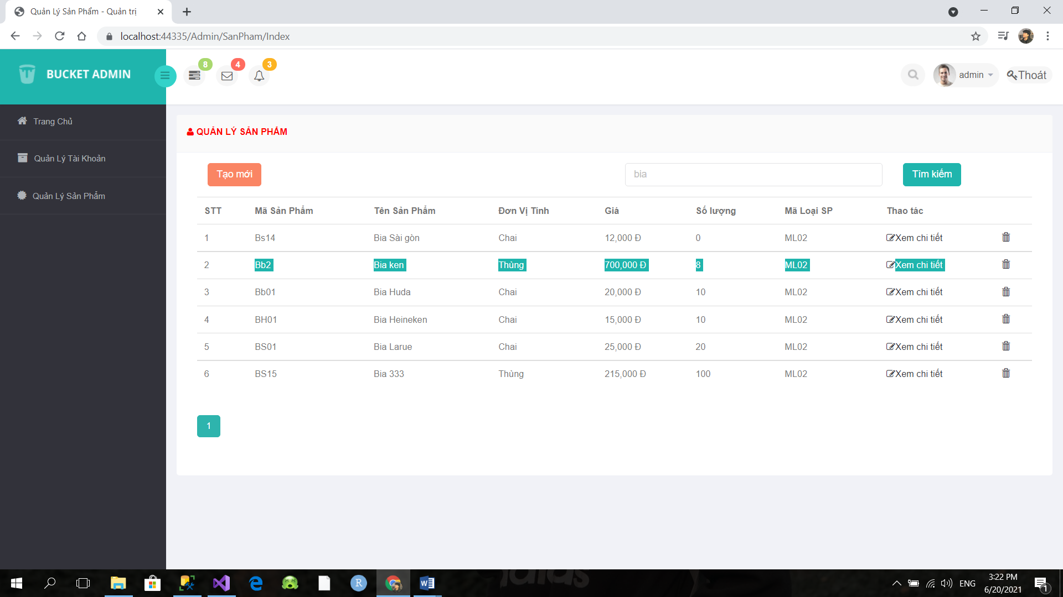

1. Validation dữ liệu trên form “Thêm mới”:

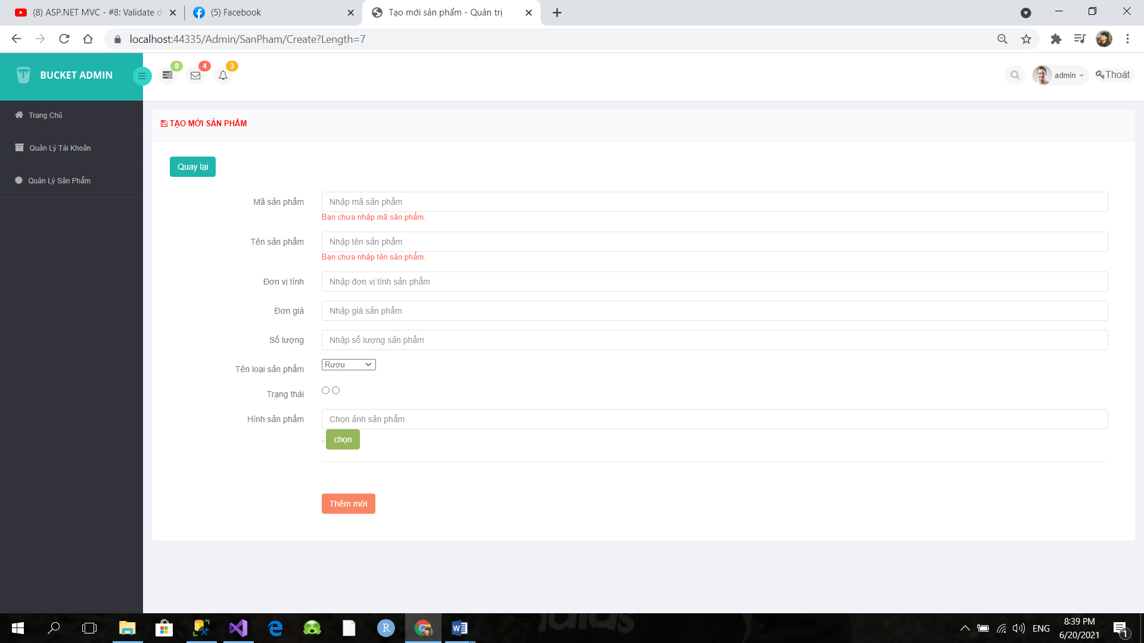 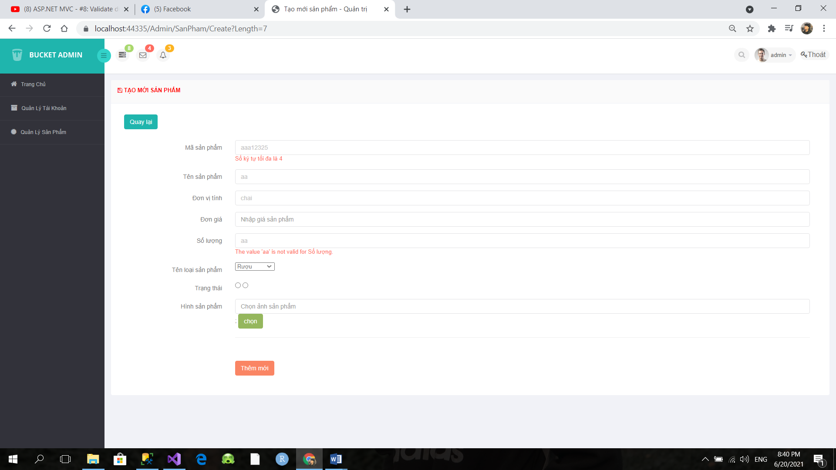

1. Hình code và kết quả của các yêu cầu trang Người Dùng:
2. Download 1 template bán hàng bất kỳ, hiệu chỉnh lại cho phù hợp với dữ liệu của bảng Sản phẩm:
3. Đổ dữ liệu của bảng sản phẩm vào trang chủ:
4. Code:
5. TrangNguoiDungDao:

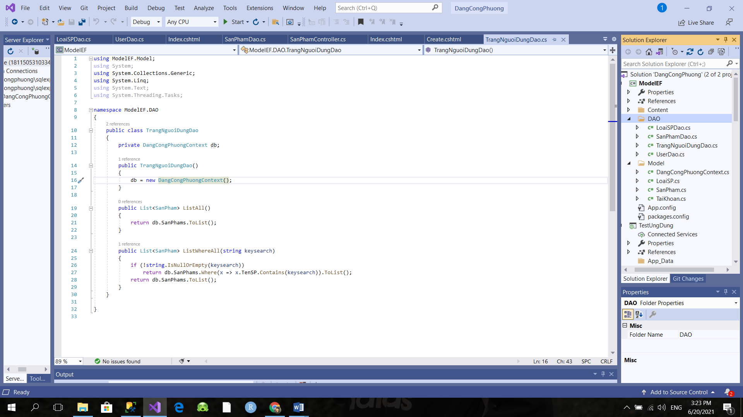

1. TrangNguoiDungController:

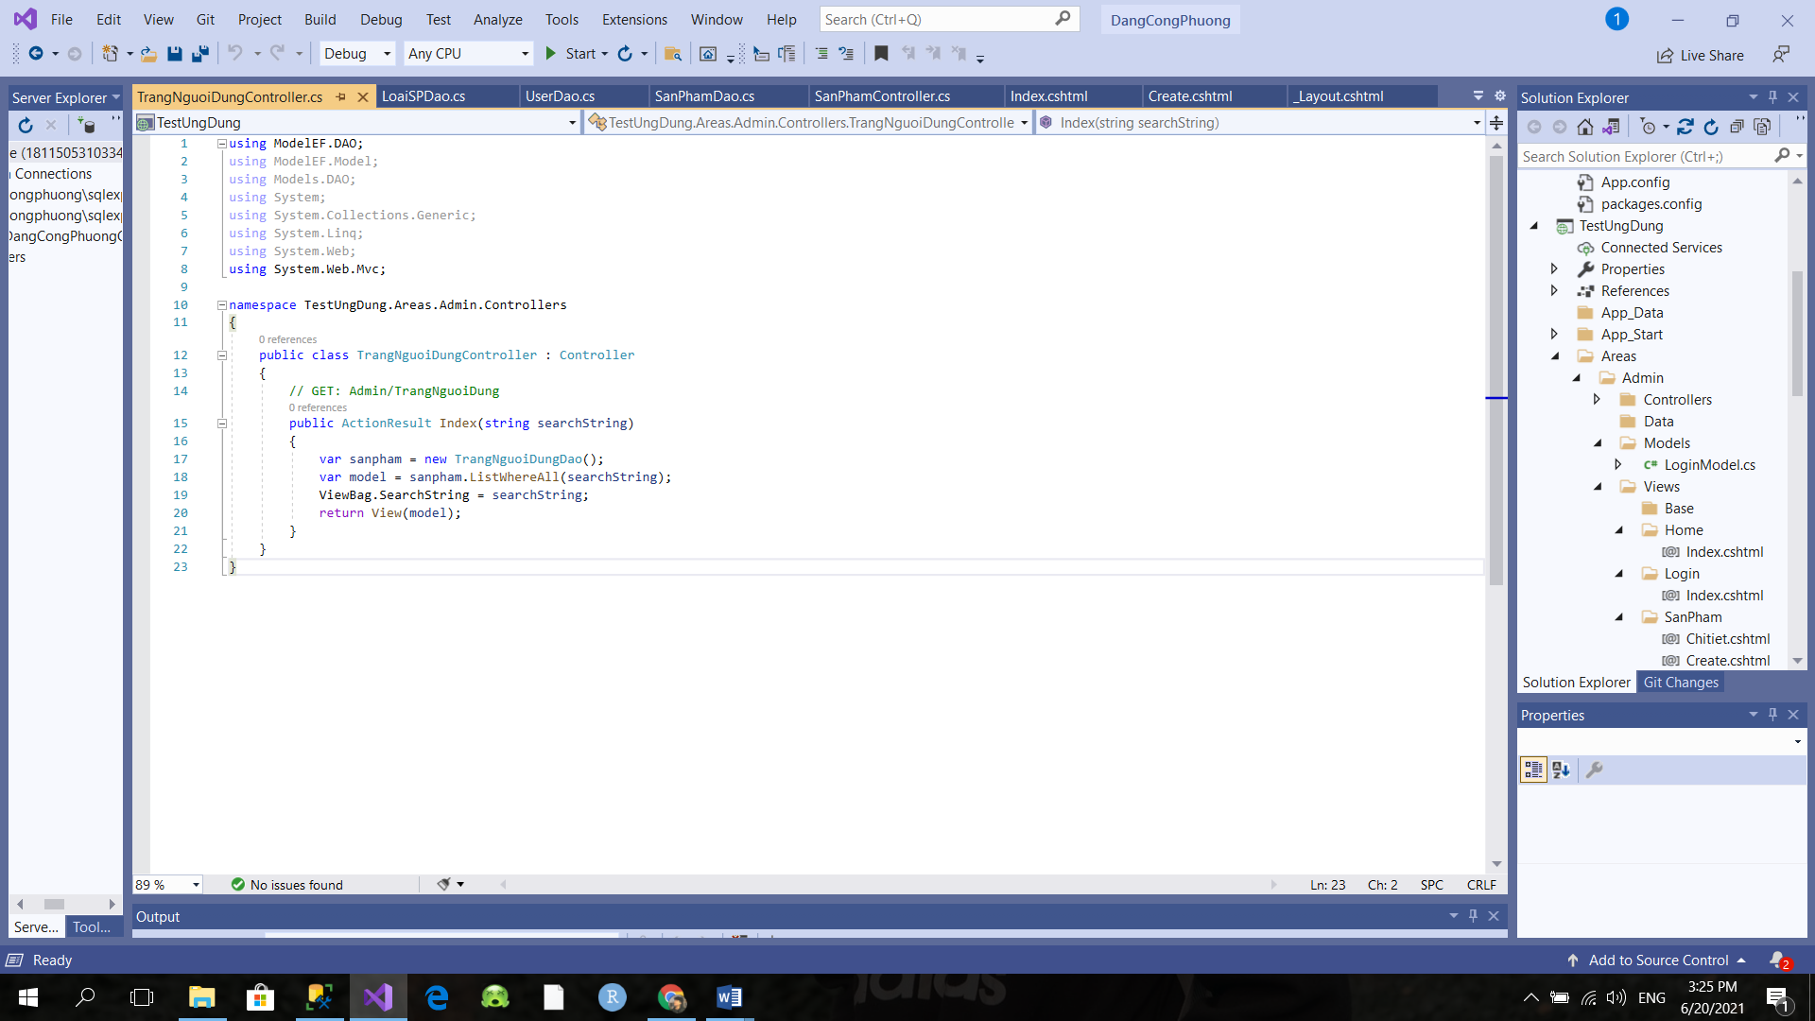

1. TrangNguoiDung/Index.cshtml:

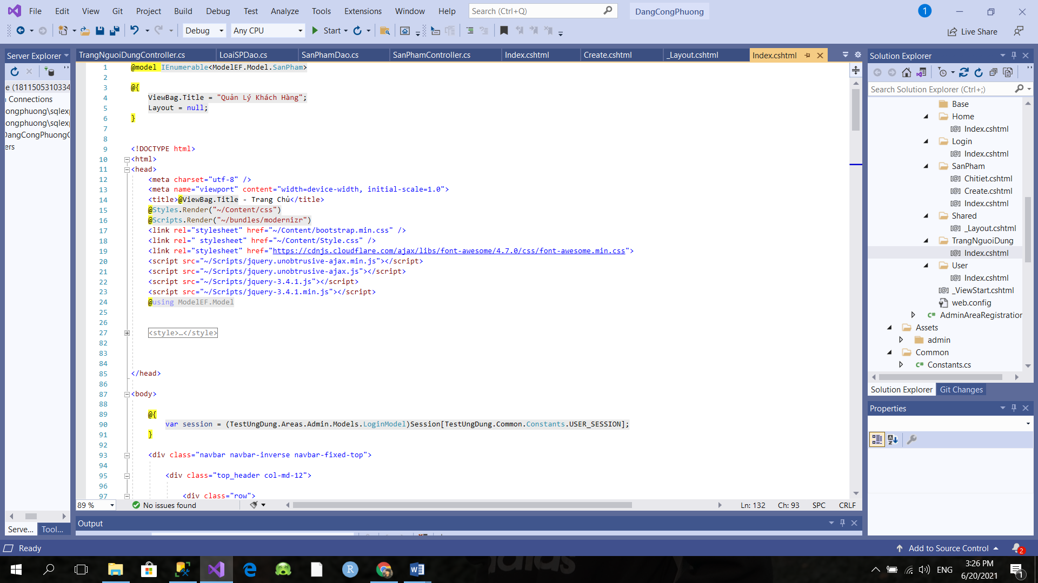 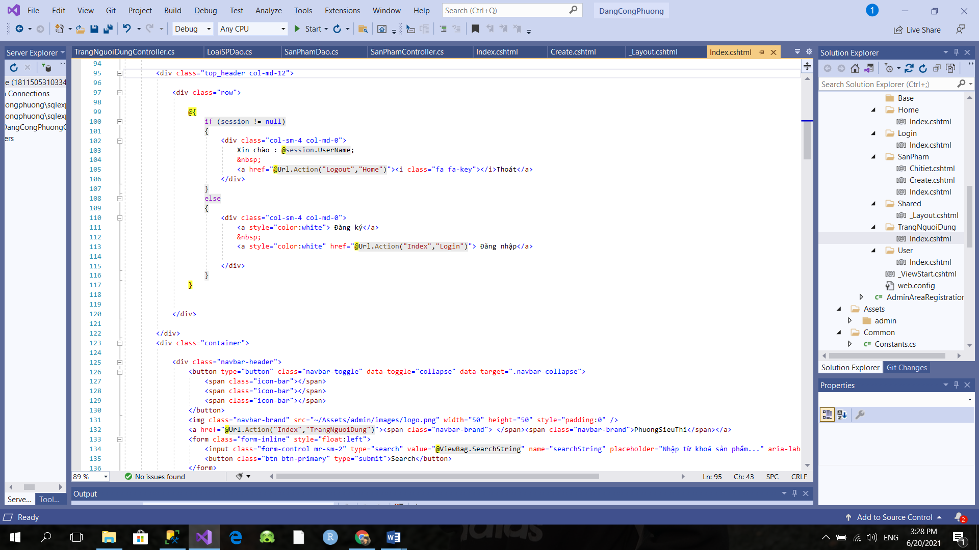 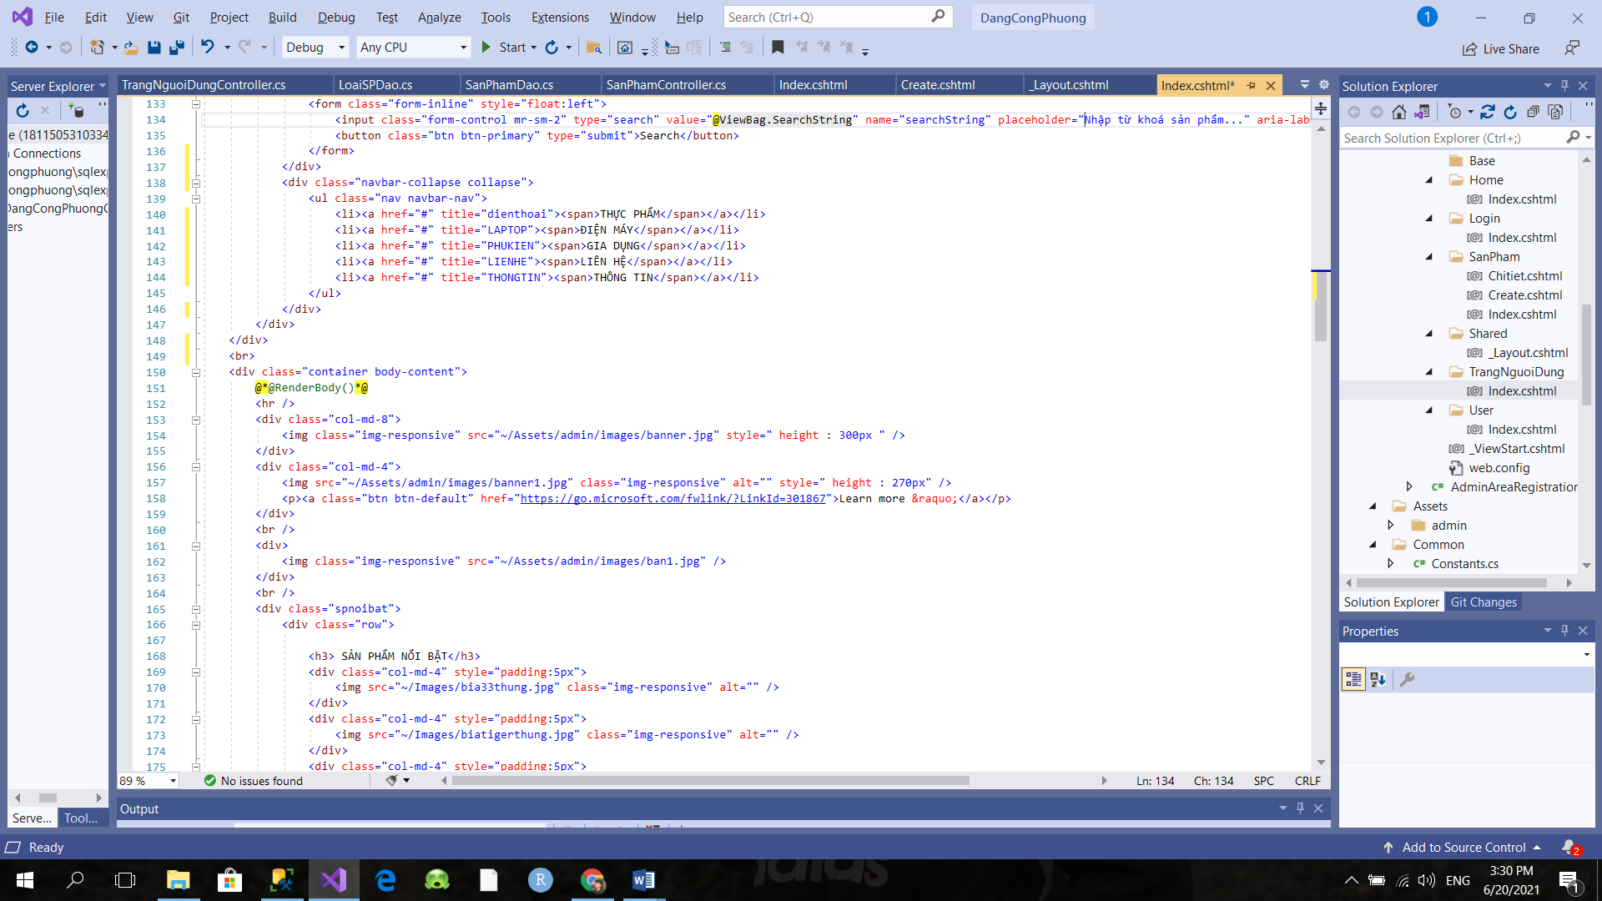 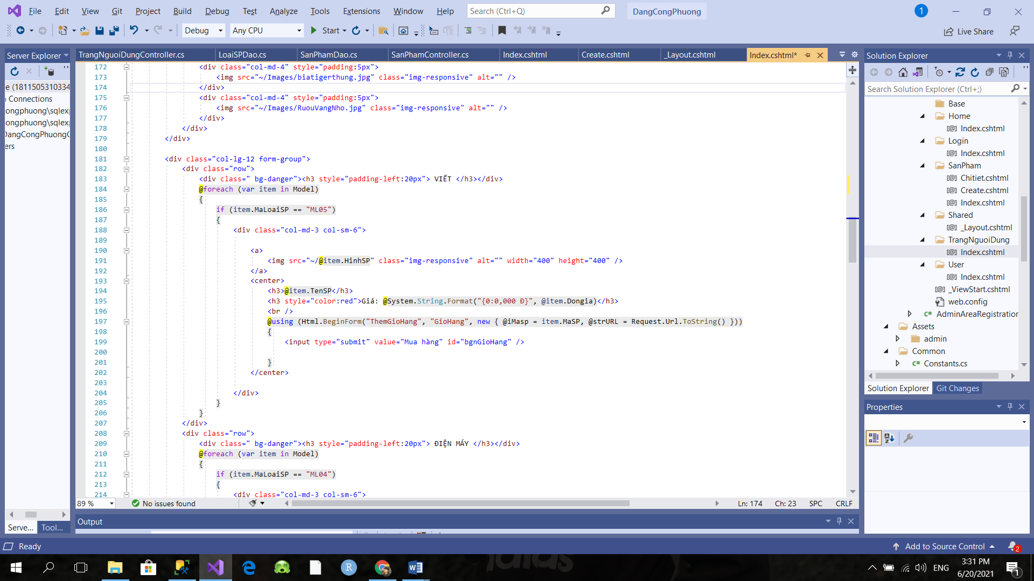 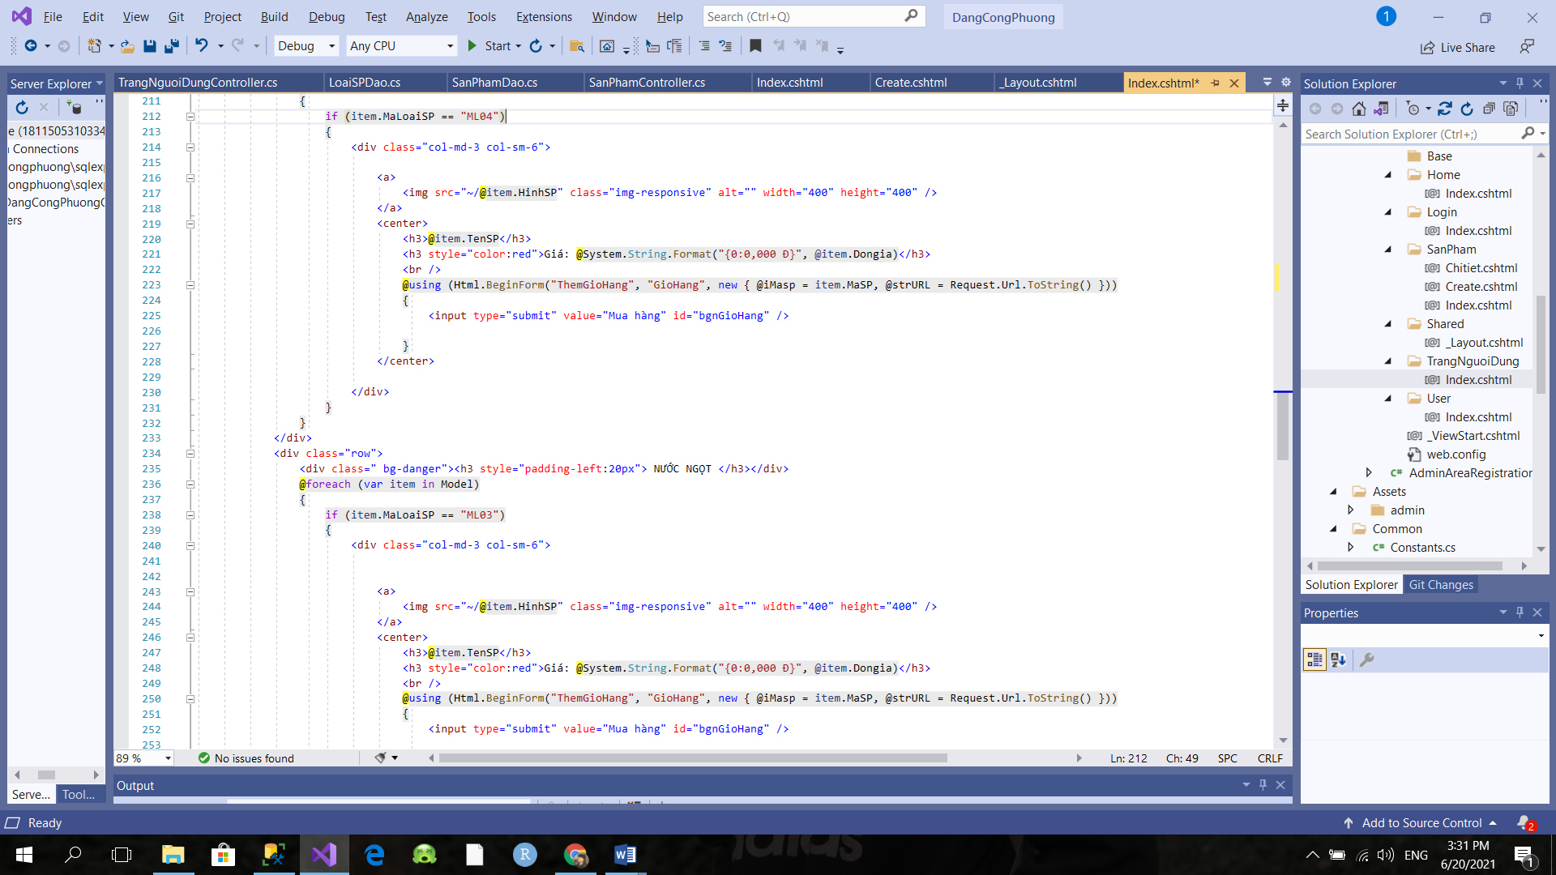 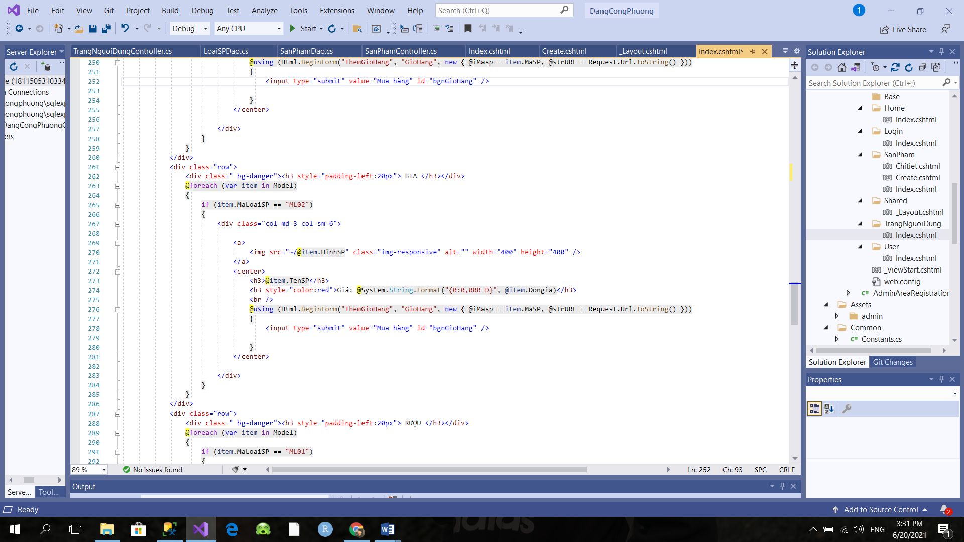 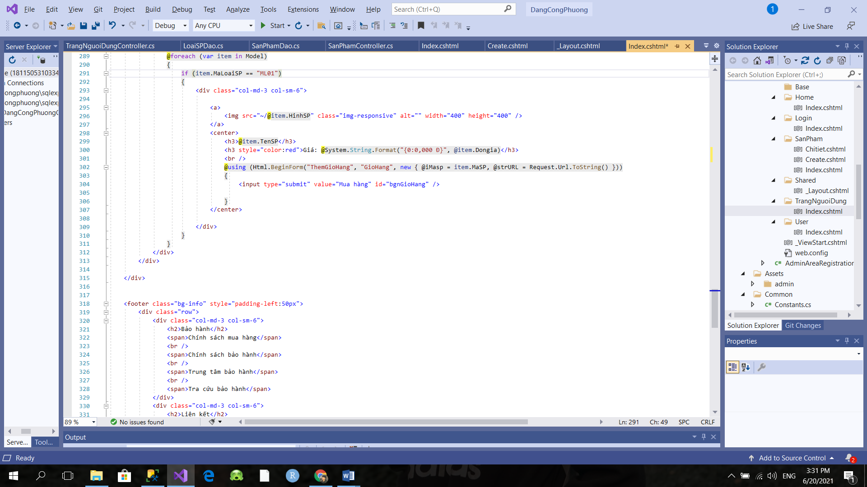 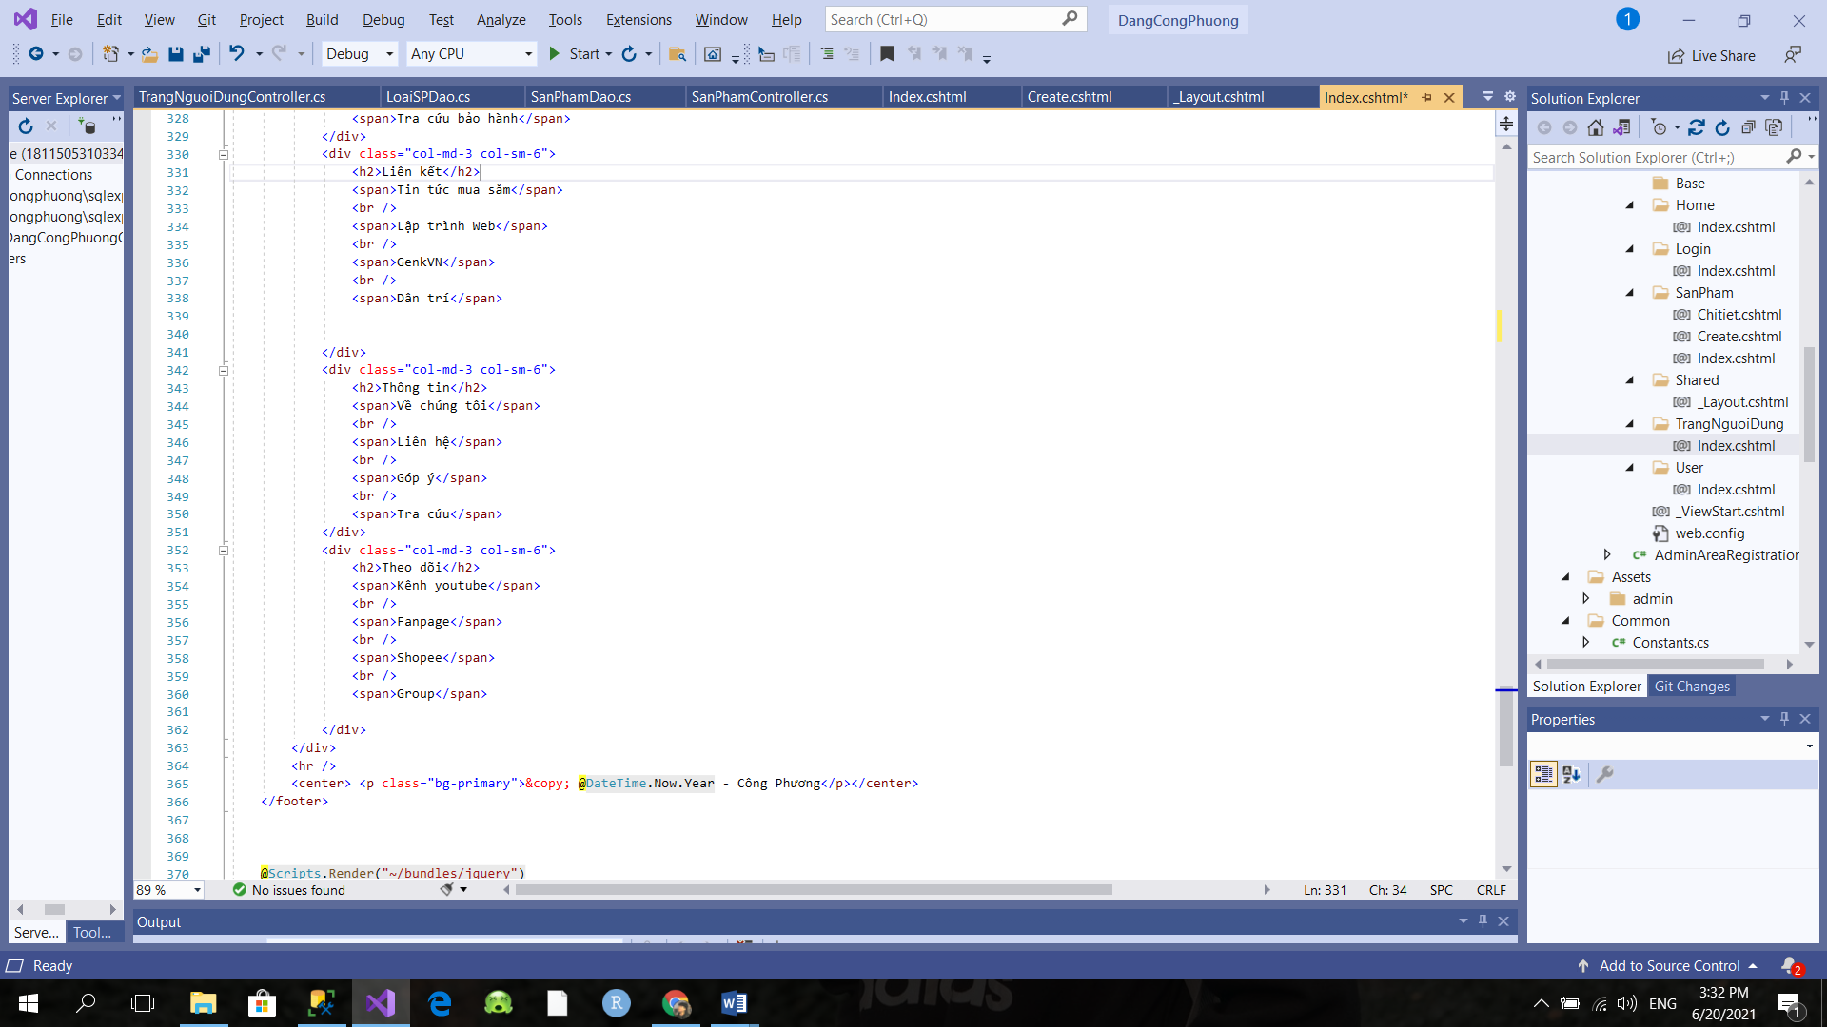

1. Kết quả:
2. Giao diện:

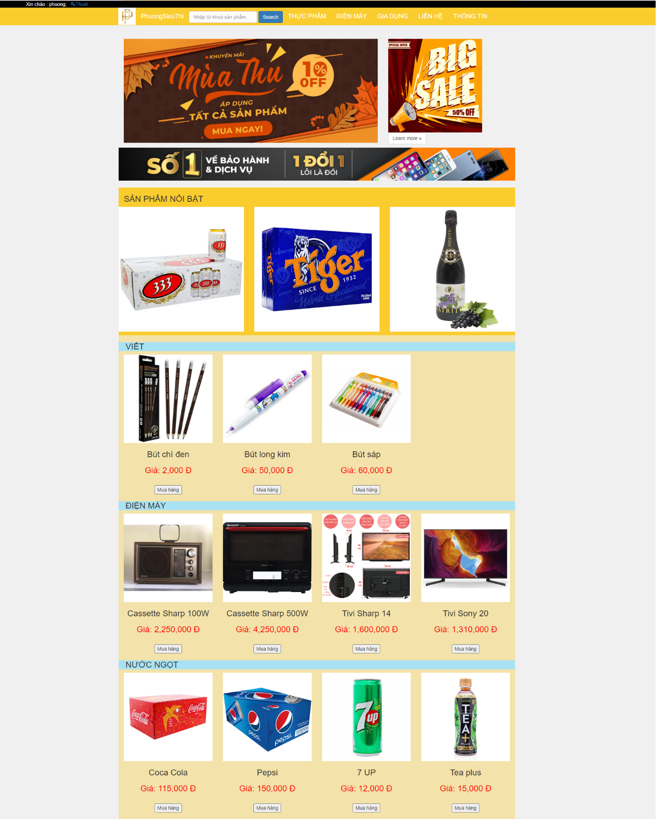 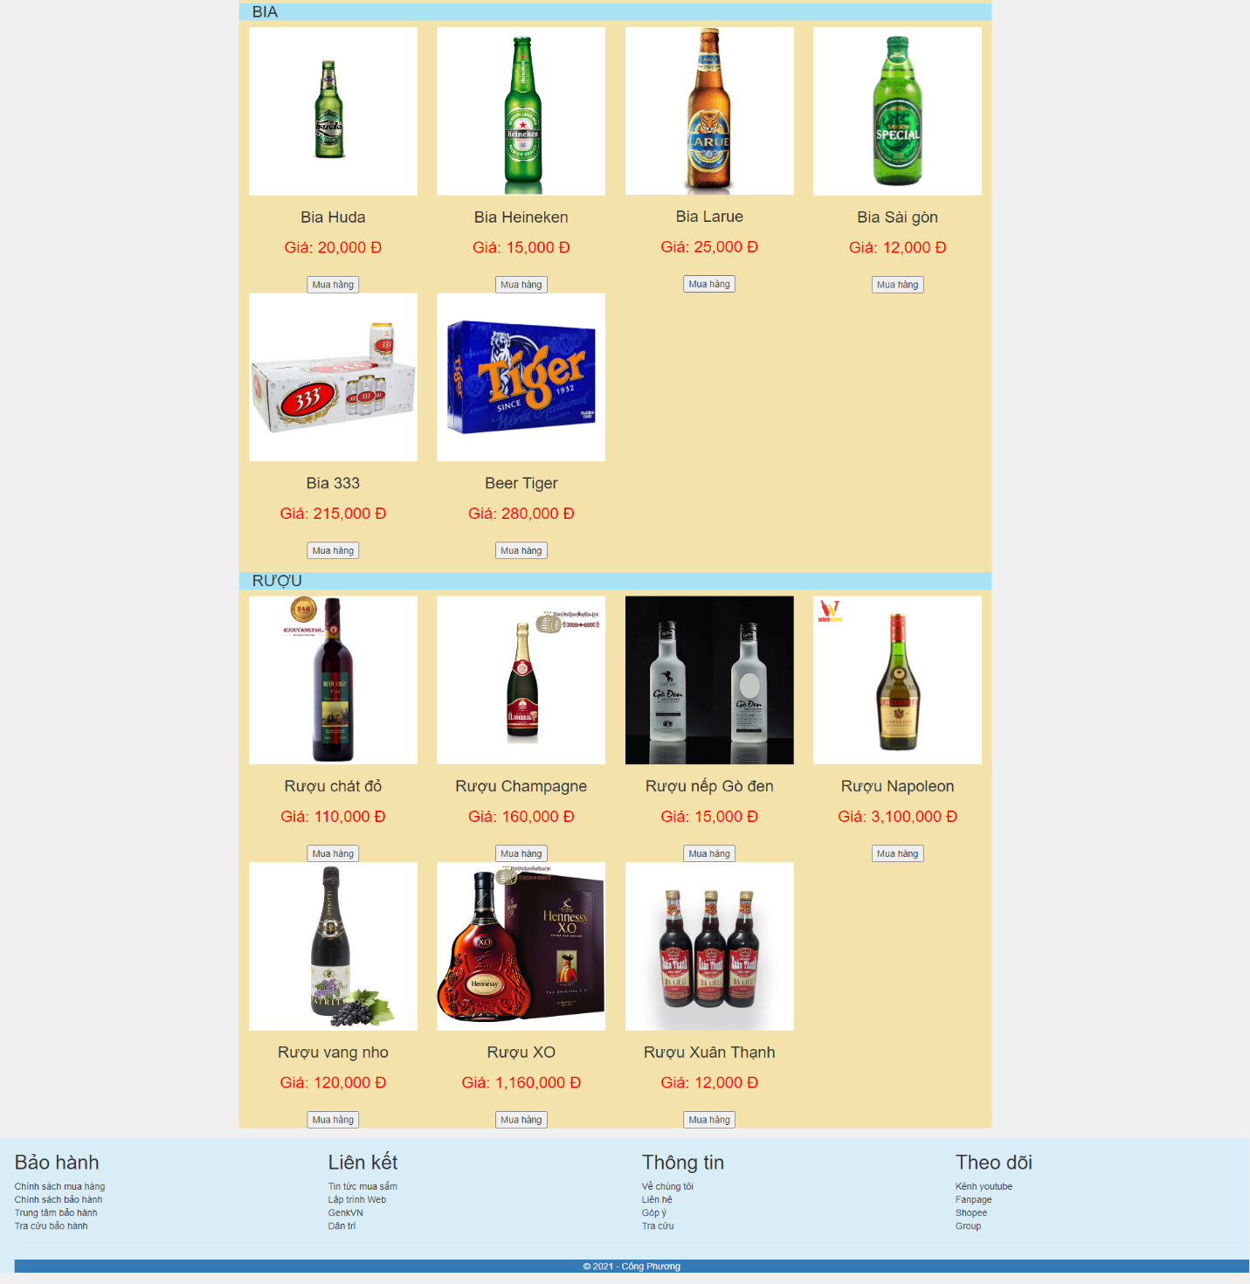

1. Giao diện khi tìm kiếm:

